分类号 密级
UDC

学 位 论 文

安全的轨迹中敏感位置的隐私保护方法

作者姓名： | 刘旺媛
指导教师： | 杨晓春 教授
 | 东北大学计算机科学与工程学院
申请学位级别： | 硕士 | 学科类别： | 工学
学科专业名称： | 计算机应用技术
论文提交日期： | 2018年12月 | 论文答辩日期： | 2018年12月
学位授予日期： |  | 答辩委员会主席：
评 阅 人：

东 北 大 学
2018年12月

A Thesis in Computer Application Technology

Privacy Preservation Method for Sensitive Places in secure trajectory

By Liu Wangyuan

Supervisor: Professor Yang Xiaochun

Northeastern University
December 2018

独创性声明
本人声明，所呈交的学位论文是在导师的指导下完成的。论文中取得的研究成果除加以标注和致谢的地方外，不包含其他人己经发表或撰写过的研究成果，也不包括本人为获得其他学位而使用过的材料。与我一同工作的同志对本研究所做的任何贡献均已在论文中作了明确的说明并表示谢意。
学位论文作者签名：
日 期：
学位论文版权使用授权书
本学位论文作者和指导教师完全了解东北大学有关保留、使用学位论文的规定：即学校有权保留并向国家有关部门或机构送交论文的复印件和磁盘，允许论文被查阅和借阅。本人同意东北大学可以将学位论文的全部或部分内容编入有关数据库进行检索、交流。

作者和导师同意网上交流的时间为作者获得学位后：

半年 □ 一年□ 一年半□ 两年□

学位论文作者签名： 导师签名：
签字日期： 签字日期：

摘 要
基于位置的服务促使人们的生活更加的方便快捷，移动定位设备正在被广泛的使用，因此大量的用户轨迹数据被服务提供商收集起来，用户的轨迹数据反映了个人的兴趣爱好、行为模式等特征。因此对轨迹数据发布给其他组织机构进行数据挖掘和分析后能够对商业决策、城市规划、旅游路径推荐等产生重要作用。然而对轨迹数据的恶意分析也能够泄露用户的隐私信息，因此数据发布中轨迹数据的隐私保护问题正在受到人们的关注，也成为当前研究的热点问题。
尽管近年来已有很多的研究致力于轨迹中的隐私保护问题，并且已经取得了一定的成果。但是研究表明人们隐私信息的泄露通常只与敏感位置相关，而现有的隐私保护方法对轨迹中所有的采样点进行了保护，并且忽略了不同的用户隐私需求不同，因此现有的隐私保护方法尽管具有了一定的安全性，但数据可用性不高。
针对现有方法的不足，本文提出两种支持个性化隐私的轨迹中敏感位置的隐私保护方案，基于l-多样性的模型，能够有效解决了轨迹中敏感位置的同质性攻击。在基于语义聚类的隐私保护方法中，首先，考虑了敏感位置的语义信息，提出一种新的语义相似性度量方法。结合敏感位置的语义相似性和空间距离给出混合距离计算方案，并对敏感位置进行基于语义的聚类划分。为了有效的提高数据的可用性，本文考虑了轨迹的采样时间间隔、采样点数量提出假轨迹片段的构建方法。由于发布的数据主要支持第三方数据分析，因此考虑了访问频率提出一种考虑访问概率的隐私保护方法，为了进一步提高轨迹的真实性，增强了发布数据的安全性，并且提高数据的可用性，根据敏感位置的访问频率提出了新的假位置选择算法，并且基于网格划分对假轨迹片段的构建进行了改进。
最后，在真实的数据集上进行了大量的实验，通过理论分析证明了方法的安全性，实验测试与结果对比分析说明了本文中提出的两种隐私保护方法的可用性更高。

关键词：轨迹隐私；敏感位置；语义相似性；l-多样性；假轨迹

Abstract
Location-based services make people's lives more convenient and fast, mobile positioning devices are being widely used, so a large number of user trajectory data are collected by service providers, and the user's trajectory data reflects personal hobbies, behavior patterns and other characteristics. . Therefore, the release of trajectory data to other organizations for data mining and analysis can play an important role in business decision-making, urban planning, and travel route recommendation. However, the malicious analysis of the trajectory data can also reveal the user's private information. Therefore, the privacy protection of the trajectory data in the data release is attracting people's attention and has become a hot issue in current research.
Although many studies have been devoted to privacy protection in the trajectory in recent years, certain results have been achieved. However, studies have shown that the leakage of people's private information is usually only related to sensitive locations, and the existing privacy protection method protects all the sampling points in the trajectory, and ignores the different privacy requirements of different users, so the existing privacy protection methods have a certain degree of security, but the data availability is not high.
Aiming at the deficiencies of the existing methods, this paper proposes two privacy protection schemes for sensitive places in the trajectory that support personalized privacy. Based on the l-diversity model, it can effectively solve the homogeneity attacks of sensitive locations in the trajectory. In the privacy preservation method based on semantic clustering, firstly, considering the semantic information of sensitive places, a new semantic similarity measurement method is proposed. Combining the semantic similarity and spatial distance of sensitive locations, the hybrid distance calculation scheme is given, and semantic-based clustering is performed on sensitive locations. In order to effectively improve the availability of data, this paper considers the sampling time interval of the trajectory and the number of sampling points to construct the false trajectory segment. Since the released data mainly supports third-party data analysis, a privacy protection method considering access probability is proposed in consideration of the access frequency. In order to further improve the authenticity of the trajectory, the security of the published data is enhanced, and the availability of the data is improved, according to the frequency of access to sensitive locations proposes a new fake location selection algorithm, and the construction of false trajectory segments is improved based on grid partition.
Finally, a large number of experiments were carried out on the real data set. The safety of the method was proved by theoretical analysis. The comparison between the experimental test and the result showed that the two privacy protection methods proposed in this paper are more usable.
Keywords: trajectory; sensitive place; semantic similarity; l-diversity; dummy trajectory

目 录
独创性声明 I
摘 要 II
Abstract III
第1章 绪论 1
1.1 课题研究背景 1
1.2 本文内容及面临的挑战 2
1.3 本文的贡献 3
1.4 本文的组织结构 4
第2章 相关工作 7
2.1轨迹数据发布的应用 7
2.2轨迹隐私威胁 8
2.3轨迹隐私保护系统结构 10
2.4轨迹隐私保护方法技术 12
2.4.1 基于泛化的隐私保护方法 12
2.4.2 基于假数据的隐私保护方法 15
2.4.3 基于抑制的隐私保护方法 16
2.4.4 支持个性化隐私的隐私保护方法 17
2.5本章小结 20
第3章 轨迹数据发布中隐私保护问题定义 21
3.1基本概念 21
3.2攻击模型 21
3.3隐私保护框架 22
3.4问题定义 23
3.5本章小结 24
第4章 基于语义聚类的隐私保护方法 27
4.1 敏感序列标记 27
4.2 敏感位置语义相似性 28
4.3 基于语义的敏感位置聚类划分 30
4.4 假轨迹片段的构建 32
4.5 基于语义聚类的隐私保护方法 35
4.6 安全分析 35
4.7 本章小结 36
第5章 考虑访问频率的隐私保护方法 37
5.1 考虑访问频率的需要 37
5.2 替换位置的选择算法 37
5.3 改进的假轨迹片段构建算法 37
5.4 考虑访问频率的隐私保护算法 37
5.5 安全性分析 37
5.6 本章小结 37
第6章 实验测试与结果分析 38
6.1可用性度量准则 38
6.2实验环境 38
6.3基于语义聚类的隐私保护方法的实验对比与分析 39
6.3.1敏感序列数量的影响 39
6.3.2不同α和β值的影响 40
6.3.3可用性对比分析 41
6.3.4隐私保护度对运行时间的影响 42
6.4考虑访问频率的隐私保护方法的实验对比与分析 43
6.4.1敏感序列数量的影响 43
6.4.2不同α和β值的影响 43
6.4.3可用性对比分析 43
6.4.4隐私保护度对运行时间的影响 43
6.5 本章小结 43
第7章 结束语 45
7.1 结论 45
7.2 工作展望 46
参考文献 47
致 谢 53
攻硕期间的科研成果及获奖情况 55

第1章 绪论
随着移动定位技术的蓬勃发展，涌现了大量的智能移动终端设备，在移动社会网络中，人们可以上传和分享自己实时位置信息以此获得基于位置的服务（Location-based Services, LBS），由此服务提供商将收集到大量的轨迹数据。通过对轨迹数据进行收集整理后进行发布给第三方，第三方利用数据挖掘分析，可以进行路径规划，旅游路径推荐等应用，然而发布出的轨迹数据中的隐私泄露问题也逐渐暴露出来，随着人们自我隐私保护意识的加强，轨迹数据中的隐私保护问题受到越来越多学者们的关注。

1.1 课题研究背景
近年来，移动通信和定位技术不断发展并且逐渐被广泛使用，例如：全球定位系统（Global Positioning Systems, GPS）技术和视频识别技术(Radio Frequency identification, RFID)，因此各种带有定位功能的移动设备出现在人们的生活中，人们可以通过手机、平板电脑、车载导航仪等通过签到主动分享自己的位置信息，或者在选择获取基于位置服务的时候，用户的位置信息将被服务提供商隐式的收集[35]。收集到的用户历史移动信息能够形成用户的轨迹数据，轨迹数据中反映了用户个人的行为模式、身份信息、兴趣爱好等[34]，所以服务提供商或者其他机构在对轨迹数据进行整理后，可以将轨迹数据发布给第三方进行数据挖掘和数据分析后可以支持多种实际应用。例如：一些商业组织通过对发布的数据进行分析后可以进行广告推送、服务推进等商业应用，或者一些城市交通管理部门通过对发布的轨迹数据中每日不同时段城市道路密度的情况来进行合理的城市交通规划形成智能的交通系统[33,36,37]。（参考文献）
尽管人们可以通过基于位置服务使生活更加方便快捷，但与之相关的各种隐私泄露问题也显现出来，在轨迹数据发布的场景下，如果直接对收集到的轨迹数据不进行隐私保护，即使去除了用户名称，攻击者仍然可以通过各种各样的背景知识及攻击方法来对发布的轨迹的重新识别，一旦攻击者确认了轨迹对应的用户身份，那么与该用户相关的家庭住址、宗教信仰、健康状况、工作地点等敏感信息也将暴露，用户将会陷入人身安全和财产安全等问题。已经有报道证实存在由于轨迹泄露造成人身危险的实例，美国福克斯公司曾报道有人利用轨迹数据进行跟踪并实施报复的案例[1]。随着人们对自己个人隐私信息保护意识的增强，面向数据发布中轨迹的隐私保护问题逐渐受到人们的关注。
轨迹数据发布的目的主要是用来支持第三方进行数据挖掘分析，所以发布出去的数据失真越小可用性将越高。明显地，在对收集到的数据不进行隐私保护直接发布，数据信息损失最小，但同时发布数据的安全性也越低。因此需要在发布数据之前对轨迹数据进行一定的隐私保护处理，而如果对发布的轨迹数据进行过度的保护处理，尽管安全性提高了，但是数据失真严重，对发布的数据进行挖掘的结果同原始数据挖掘的结果存在过大的差距，那么发布的数据的可用性不高，因此轨迹数据发布中，既需要提供一种隐私保护方法能够保护用户的隐私信息不会泄露，保证发布数据的安全性，同时也需要使发布出的数据的扭曲度减小，提高数据的可用性，所以近年来，数据发布中轨迹的隐私保护方法都关注于数据的安全性和可用性之间的平衡，既保证数据的安全性，也提高数据的可用性。

1.2 本文内容及面临的挑战
目前，针对数据发布中轨迹的隐私问题已经取得了一定的成果，已有的隐私保护方法大致可以分为三类[32]： 基于泛化的隐私保护方法、基于假数据的隐私保护方法和基于抑制的隐私保护方法。现有的方法仍存在一些不足：
（1）数据过度保护，已有方法大多认为轨迹中所有的采样点的隐私保护需求是相同的，对所有的采样点进行保护，而实际上，能够泄露用户敏感信息的通常是轨迹中的部分敏感位置，例如，停留点、起止点等，因此对数据过度保护造成最终发布数据的完整性低。
（2）忽略不同用户之间的隐私需求不同。现有的方法大多没有考虑到不同用户之间的隐私需求不同，例如，医生可能认为自己每日的工作地点医院不是一个敏感位置不会泄露自己的隐私，而患者认为医院是一个敏感位置，因为攻击者可以通过医院推测出自己近期健康状况不好，患病的敏感信息。
另外，尽管文章[16]中首次提出针对仅对轨迹中的敏感位置进行保护，但是保护的结果是将敏感位置泛化成区域发布，由于最后发布的轨迹数据含有多个泛化区域，因此在进行数据分析时，例如，统计某一时段内经过某一区域的轨迹数目。如果存在某条轨迹中的泛化区域没有完全包含在查询区域内，由于存在不确定性，因此无法准确判断该条轨迹是否经过该查询区域，因此这种保护方法产生的数据结果对于数据分析者来说不可用。
综合以上的分析，已有的数据发布中轨迹的隐私保护方法数据完整性较低，数据可用性较低，因此保证安全性的前提下设计高可用性的隐私保护方法是一个待解决问题。
由于轨迹中只有敏感位置能够泄露敏感信息，并且考虑到不同用户之间的隐私需求不同，因此本文主要研究数据发布中，支持个性化隐私的轨迹中敏感位置的隐私保护方法，主要目的设计一个保护敏感位置且具有高可用性的隐私保护方法，通过实验分析和对比对提出的方法进行验证，具体的内容如下：
（1）根据不同用户的隐私需求，解决轨迹中敏感位置的保护问题。已有的隐私保护方法没有考虑不同用户的隐私需求，及轨迹中采样点的隐私保护需求不同，所以本文第4章中采用基于网格的隐私保护方法，第5章中采用基于语义聚类的隐私保护方法，提高发布数据的可用性。
（2）如何对所有的敏感位置进行划分形成匿名集。仅考虑敏感位置的空间位置的条件下，在本文第4章中改进网格划分形成匿名集。进一步考虑了敏感位置的语义信息，在第5章中提出改进的基于语义的聚类方法。
（3）如何更精确的计算敏感位置之间的语义相似性。现有方法中对于敏感位置的语义相似性度量不够精确，因此替换的假位置仍能够泄露隐私信息，所以本文在第5章中考虑了敏感位置的到达概率的特点，提出的相似性计算方法较于传统的度量方法，能够更精确的衡量敏感位置之间的语义相似性。
（4）如构建假轨迹片段。通过前文的分析，现有方法对位置进行区域泛化可用性不高，因此需要结合用户原始轨迹中的运动信息例如，速度、采样间隔等。在第4章中提出假轨迹的构建方法更为真实。
针对本文的研究内容，本文主要面临以下挑战：
（1）选择一个合适的假位置来替换敏感位置。为了对敏感位置进行保护，敏感位置对应位置信息和语义信息等，因此需要对敏感位置构建一个匿名集，为了使保护后的数据的可用性高，基于l-多样性的原则如何对所有的敏感位置进行划分形成匿名集，并从匿名集中选择一个假位置进行替换，这是第1个挑战。
（2）构建一条较为真实的假轨迹片段。为了提高数据的可用性，进一步保证假位置不易被识别，所以需要基于用户的移动特征，如何构建一段通过假位置的相对真实的假轨迹片段。这是本文所面临的第2个挑战。

1.3 本文的贡献
本文主要考虑现实生活中不同用户的隐私需求不同，针对数据发布中，轨迹数据中的敏感位置进行保护，本文提出的隐私保护方法基于经典的l-多样性模型，每一个匿名集中都至少含有l个不同的敏感位置，所以能够正确识别出敏感位置的概率不超过1/l，本文提出了两种基于假轨迹构建的隐私保护方法：基于网格划分的隐私保护方法和基于语义聚类的隐私保护方法。本文采用的隐私保护系统结构中使用传统的数据发布中的体统结构，通过将收集到的原始数据经过可信的隐私保护服务器，隐私保护服务器可以通过使用本文中所提出的两种保护方法进行保护，最后形成安全可发布的轨迹数据，并且保证最终发布数据的可用性较高。
具体来说，本文主要有如下贡献：
(1) 本文通过考虑不同用户的不同隐私保护需求，仅对用户需要保护的敏感位置进行保护，提出了两种支持个性化隐私的轨迹中敏感位置的隐私保护方法，有效的保护了敏感位置并且进一步提高了发布数据的可用性。
(2) 提出了一种假轨迹片段构建方法，通过考虑了用户的移动速度，采样点数量、采样间隔等准则使得构建的轨迹更为真实。
(3) 提出一种新的敏感位置之间语义相似度量的方法，在原有衡量属性：用户访问数量、平均停留时长、访问用户的相似性中增添了到达概率作为新的度量，能够更精确的区分敏感位置之间语义的相似性。
(4) 通过考虑敏感位置之间的空间距离以及语义相似性，提出一个新的混合距离计算方法，利用l-多样性的原则以及基于k-means方法对敏感位置进行基于语义的聚类划分形成匿名集。
(5) 通过理论分析和实验结果分析，证明了提出的两个隐私保护方法能够有效的抵御轨迹中敏感位置的重新识别攻击，并且最终发布出的数据较于已有隐私保护方法可用性有显著的提高。

1.4 本文的组织结构
本文的组织结构如下：
第1章为绪论。主要介绍了数据发布中轨迹隐私保护的研究背景，本文主要研究的内容为轨迹中敏感位置的隐私保护方法，以及对应本文所面临的挑战，简述了本文所做的贡献以及本文的组织结构。
第2章为相关工作。介绍了轨迹数据发布的应用场景，轨迹隐私威胁，目前数据发布场景下隐私保护系统的结构，最后介绍了已有研究内容中轨迹隐私保护方法技术，包括三类：基于泛化的隐私保护方法、基于假数据的隐私保护方法以及基于泛化的隐私保护方法。
第3章为轨迹数据发布中隐私保护问题定义。介绍了本文所需要抵御的攻击模型，以及本文所采用的隐私保护框架，给出轨迹数据中敏感位置保护的问题定义。
第4章为基于网格划分的隐私保护方法。首先介绍了轨迹中敏感位置的相关定义，对轨迹中的敏感序列进行标记，对文献[16]中的网格划分算法进行改进，提出一种假轨迹片段构建方法，最后给出基于网格划分的隐私保护总体算法，并进行安全性分析。
第5章为基于语义聚类的隐私保护方法。首先介绍了考虑敏感位置语义的需要，然后通过引入到达概率，提出一种新的敏感位置语义相似性的度量方法。根据语义和空间距离提出一种新的混合距离度量方法，对敏感位置进行聚类划分。然后给出基于语义聚类的隐私保护方法的总体算法，并进行安全性分析。
第6章为实验测试与结果分析。首先给出可用性度量准则，以及实验环境设置，通过在真实用户数据集上，分别采用本文提出的两种隐私保护方法，并同已有的方法进行对比，实验结果证明了本文提出的两个方法具有较高的可用性。
第7章为结束语，对本文所做的工作进行总结，并对未来的研究内容进行展望。

第2章 相关工作
近几年来，由于数据发布中轨迹隐私问题日益突出，国内外众多学者逐渐投入到这一课题的研究中，产生了很多隐私保护方法的研究成果。前一章节简述了课题的研究背景及本文的研究内容，在本章节中将介绍目前轨迹数据发布的应用实例，轨迹数据面临的隐私威胁，目前轨迹隐私保护中采用的隐私保护框架，最后介绍了现有的轨迹隐私保护方法[32]：基于泛化的隐私保护方法、基于假数据的隐私保护方法和基于抑制的隐私保护方法。

2.1轨迹数据发布的应用
无处不在的带有全球定位系统以及通过互联网连接的移动设备逐渐被广泛使用，这样促使基于位置服务的兴起。人们通过各式的设备可以主动分享自己的位置信息，或者由服务提供商譬如一些商业机构隐式的收集获得。轨迹是反映一个移动对象的历史移动信息，所以通过收集并发布轨迹数据将在多个领域内有很大的应用，如图2.1所示为轨迹数据收集发布的过程。
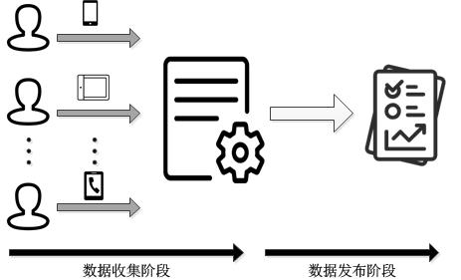
图2.1 轨迹数据收集发布过程
Fig 2.1 The process of trajectory collection and release
如图2.1中所示，在数据收集阶段，多个用户通过手机、平板电脑等上传自己的移动数据，这些数据被服务提供商的系统进行收集。在数据发布阶段，将收集好的数据发布给数据分析者，采用一定的数据挖掘分析技术，将会获得一些更有价值意义的信息。下面将列举一些典型的轨迹数据发布的应用实例：
（1）智能交通系统[38]。通过收集一些车辆行驶的轨迹数据，可以发现容易产生交通拥堵的路段，每日车流量最大的时段，分析造成交通拥堵的原因，进一步监控调整城市的道路规划，由此城市规划局可以设定智能交通系统来使人们的出行更加的方便。
（2）旅游路径推荐[39]。通过收集用户的旅行数据进行数据挖掘分析后，一些旅游服务提供商可以发掘热门旅行地点间的最优化路径，也可以根据用户规定的出行计划智能规划最合适的路径形成个性化推荐。
（3）广告信息推送[40]。轨迹上的时空数据点能够显示一个用户的兴趣爱好，针对用户的兴趣爱好，一些商家可以基于用户的不同位置提供广告信息推送。
除此之外，轨迹数据在其他的一些领域中也有很广泛的应用，例如对于生物学研究领域中，通过收集一些野生动物的轨迹数据，分析人类在道路规划上将对野生动物的生活造成的影响。而对于社会学者来说，通过分析人们的日常行为模式，对于一些公司可以通过分析员工的出行轨迹制定更合适的上下班轨迹提高员工的工作效率。

2.2轨迹隐私威胁
隐私是指用户不愿意被外界所知道的信息，而轨迹隐私是由数据隐私演变过来的，所以先简单介绍一下数据隐私。很多机构和组织经常需要发布数据，通常将这些数据存在于一个表中，表中的每一行对应一个用户，尽管发布的时候将表中用户名称去除，但是通过发布的其他属性值连接在一起可以唯一的确定一条记录，将这类属性称为准标识符。如图2.2所示。如果发布一个去标识的医疗数据和一个带有标识的选民登记记录，而研究调查表明通过性别、出生日期以及邮政编码美国87%的人口可以被唯一标识[41]，那么通过两个数据的关联就可以推测出不同用户的诊断记录，那么用户的数据隐私发生泄漏，同理在轨迹数据中也存在这种类似的泄露情况。
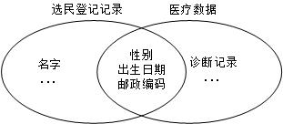
图2.2 使用准标识符关联两个数据集
Fig 2.2 Using quasi-identifiers to join two data sets.
尽管通过基于位置的服务收集到的大量轨迹数据进行分析和挖掘后将最终给人们带来许多有价值且重要的服务，但如果向潜在的不值得信赖的服务提供商披露个人位置数据可能会引发隐私问题。曾有报道显示，超过一半的55%的使用基于位置服务的用户对他们的轨迹隐私表示担忧[42]，有大约50%的在社交网站上有个人资料的美国居民担心他们的隐私[43]。调查表明轨迹隐私的问题是用户能够信任基于位置的服务的主要障碍之一。并且现实生活中已经有很多的实例，证实通过滥用发布的轨迹数据将会对用户的财产和人身安全造成危害。本文主要是针对数据发布中轨迹数据的隐私保护问题进行研究，目前轨迹数据中的隐私威胁将分为三种[1]：身份被重新识别的威胁、敏感属性发生泄露的威胁、关联相关知识产生的威胁[44]。
（1）身份被重新识别的威胁。如表2.1所示为某医院发布记录病患的轨迹数据和疾病诊断信息。从表中可以看出发布的数据已经去除了患者的名称，每一条数据用一个标识符ID进行标记，ID为2的记录表示一个病患曾经访问过位置：（5，6）、（3，7）、（1，5）、（7，8）、（1，11）和（6，5）分别对应时刻1、2、6、7、8和10。假设一个攻击者知道这家医院的一个病患Bob的曾经在1和2时刻分别访问过（5，6）和（3，7）那么从表中的数据可以看出只有ID为2的记录满足这个条件，那么攻击者就可以确定ID为2的这条记录即为Bob的记录。那么Bob的身份被重新识别，进一步的攻击者就可以确定Bob最近患有流感这种隐私信息，那么对Bob就会产生威胁。
表2.1 某医院发布的病患轨迹数据
Table 2.2 Patient trajectory data released by a hospital
ID | 轨迹 | 疾病
1 | (1,5,2) → (6,7,4) → (8,10,5) → (11,8,8) | HIV
2 | (5,6,1) → (3,7,2) → (1,5,6) → (7,8,7) → (11,8,8) → (6,5,10) | Flu
3 | (4,7,2) → (4,6,3) → (5,1,6) → (11,8,8) → (5,8,9) | Flu
4 | (10,3,5) → (7,3,7) → (4,6,10) | HIV
5 | (7,6,3) → (6,7,4) → (6,10,6) → (4,6,9) | Fever
（2）敏感属性发生泄漏的威胁。仍然以表2.1中的数据进行举例。若攻击者知道该医院的病患Bob在时刻8访问过（11，8），那么攻击者通过查阅表中的数据可以分析出ID=2和ID=3的记录满足条件，攻击者能够50%的概率确定Bob的身份。尽管攻击者无法确认Bob的身份，但是攻击者发现这两条记录对应的患病信息是一样的，都为流感疾病，所以攻击者可以100%确认Bob患有流感疾病，因此Bob患病的敏感属性发生了泄露对Bob将会产生威胁。
（3）关联相关知识产生的威胁。如图2.3所示为某一用户的移动轨迹图，虽然发布的轨迹数据仅仅是一些带有经纬度信息和采样时间。但是现实生活中不同机构会定期发布不同类型的数据，如同图2.1中所介绍的两个不同的数据集，轨迹数据中其采样点即可为轨迹的准标识符属性，因为通过组合一系列采样点可以唯一标识轨迹。首先，如果将用户的轨迹和一些身份登记信息关联起来，通过家庭住址，工作地点等等就可以通过这些信息确定用户的轨迹记录，那么用户的隐私信息将会发生泄漏。另外，正如同图2.3所示的过程，一个用户从家到公司，从公司到餐厅在到家，轨迹的起止点通常为用户的家庭住址，攻击者可以通过地址解析进而确认一个用户的家庭住址隐私信息。
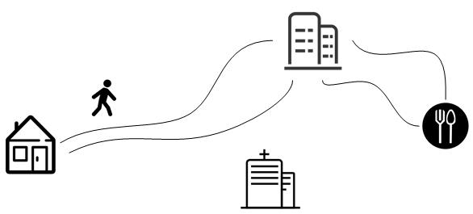
图2.3 某用户的轨迹
Fig 2.3 The trajectory of a user.

2.3轨迹隐私保护系统结构
关于数据发布中轨迹隐私保护的技术已经逐渐成熟，目前关于这项课题的研究成果中主要采取了以下几种隐私保护系统结构，下面将分别介绍。
在离线状态下，数据发布中轨迹的隐私保护体系结构中，大多数系统结构采用中间隐私保护服务其结构，采用先收集，后保护的原则，如图2.4所示，移动对象上传自己的位置信息，这些位置信息通过数据收集服务器进行收集后形成原始的轨迹数据集，然后由原始的轨迹数据集传送给轨迹隐私保护服务器，轨迹隐私保护服务器通过预处理，隐私保护，可用性衡量等操作后，形成可以发布的较为安全的数据集。
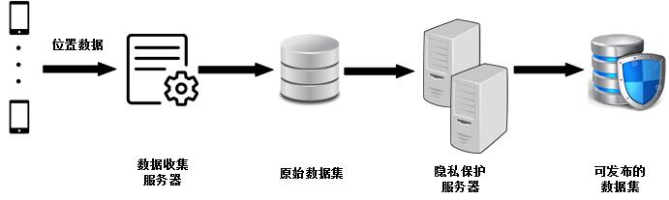
图2.4 先收集后保护的系统结构
Fig 2.4 the system structure of first collection and protection
在离线状态下，数据发布的另一种结构是基于先保护，后收集的原则。如图2.5所示，首先用户依然通过移动设备上传自己的位置数据，但不同于先收集后保护的系统机构，在上传完位置数据后直接发送给隐私保护服务器，再由隐私保护服务器对数据进行保护后能够直接形成可发布的数据集。这种架构同前一种架构相比，由于对收集到的数据直接进行保护，而数据的收集过程是存在到达的先后顺序，也就是说明这种架构需要动态的更新数据经过隐私保护后的结果。而前一种方法由于是在收集数据完成之后进行保护的因此效率比这种结构更高，并且难度比这种结构简单。
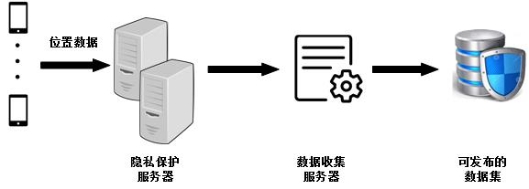
图2.5 先保护后收集的系统结构
Fig 2.5 the system structure of first protection and collection
在线状态下，用户使用基于位置的服务通过连续查询不断上传自己的位置信息，形成用户的轨迹数据。因此需要既保护用户的位置信息，同时还要获取正确的服务结果。如图2.6所示，用户通过手机等带有定位技术的智能终端设备上传自己的位置来获取服务，通过中间的隐私保护服务器对上传的位置信息进行一定的隐私保护处理包括匿名、假位置添加等技术，然后将保护后的位置信息传递给服务提供商，服务提供商根据位置和查询请求返回对应的结果，由于上传的位置是经过保护后的，因此返回的结果并不准确，所以将返回后的结果传递给隐私保护服务器后需要对结果进行过滤筛选后，在将最终的结果返回给用户。
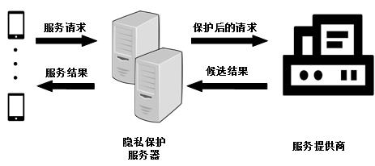
图2.6 在线隐私保护系统结构
Fig 2.6 Online privacy protection system structure
本文中主要研究离线状态下的数据发布场景，因此3.2节中将主要介绍本文所采用的隐私保护框架。

2.4轨迹隐私保护方法技术
通过前文的介绍说明目前轨迹中隐私泄露的问题已经越来越受到人们的关注，同时国内外已经有大量的学者致力于轨迹隐私保护的研究中，针对不同的攻击模型，通过对前人的技术不断的改进创新已经有大量的保护方法产生。轨迹数据的发布的目标是提供给第三方组织结构进行有目的的数据挖掘分析工作，所以首先给出轨迹数据发布隐私保护方法的度量标准[2]，主要分为以下两方面：
（1）安全性。隐私保护的出发点主要是针对用户的隐私泄露的情况，所以在度量一个隐私保护方法的优劣时，最重要的一个标准是衡量整个隐私保护方法的安全性。当一个隐私保护方法的安全性越高时，证明用户隐私泄露的概率降低；而隐私保护方法的安全性较低时，用户隐私泄露的概率增大。当然每一种隐私保护方法针对不同的攻击模型和攻击者具有的背景知识有关，所以在衡量方法的安全性时也要针对不同的攻击模型进行评价。
（2）可用性。在轨迹数据发布的场景中，为了能够获得正确的分析结果，在衡量隐私保护方法的标准中也要评价保护后数据的可用性。如果对数据进行一些不必要的隐私保护措施，例如：删除数据、添加假数据和扰动数据等，那么最终发布数据的扭曲度较大，在后序进行分析的过程中同原有数据的分析结果对比，出现较大的误差，那么这种隐私保护方法并不好，所以需要对数据进行适当的保护，使保护后的数据失真较小，数据质量高，可用性好才能产生正确的分析结果。
在介绍了隐私保护方法的度量标准后，将从这两个标准来分析现有的三类隐私保护方法的优缺点，包括[1]：基于泛化的隐私保护方法、基于假数据的隐私保护方法和基于抑制的隐私保护方法。

2.4.1 基于泛化的隐私保护方法
在轨迹数据发布隐私保护方法中经典的隐私保护方法是基于泛化的隐私保护方法，代表性方法为k-匿名方法。他的基本原理是：为数据元素构建匿名集，每一个匿名集中至少包含k个元素，对匿名集中的元素进行一定的修改后保证最终发布出的数据集中的每一个元素至少和k-1个元素不可区分，证明攻击者能够正确识别出一条记录的概率不会超过1/k。
针对GPS设备定位存在一定的误差，Abul等人[3]提出(k,δ)-匿名方法，也可以称为NWA方法，其中δ代表不精确度。移动对象的轨迹可以看成是三维空间中的折线，表示为：（x₁,y₁,t₁）,(x₂,y₂,t₂)…(x_{n},y_{n},t_{n})(t₁<t₂<…< t_{n})，对于轨迹中的每一个点(x,y,t)若不确定度为δ，则每个点的不确定区域可以看成是一个水平的圆盘，则整条轨迹的不确定体积可以看成是多个水平圆盘合并得到，如图2.7所示，对于轨迹T1中的每个点构建一个半径为δ的圆形区域，即为不确定区域，将每个点的对应的不确定区域相连后得到一条轨迹大致运行范围，如图中蓝色线标明的部分。如果两条轨迹T₁和T₂，对于两条轨迹在任意时刻对应的位置信息为（x1,y1）和(x2,y2)若两点之间的距离小于δ则认为T₁和T₂是同步的，基于这条性质，对轨迹进行聚类，主要过程如下：
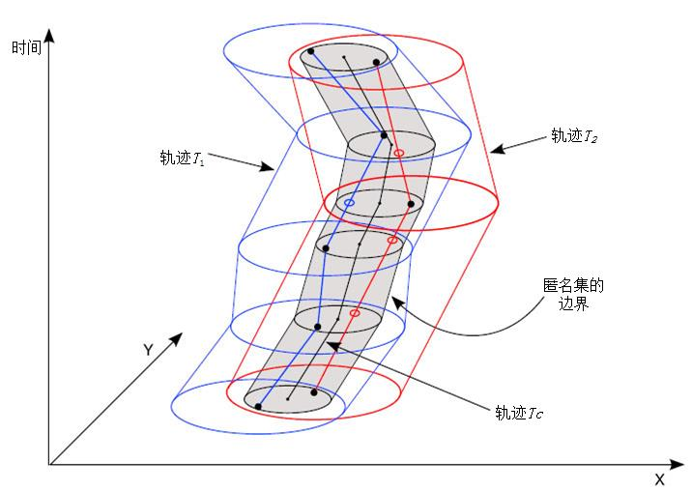
图2.7 两条轨迹构成的(2,δ)-匿名集
Fig 2.7 A (2,δ)–anonymity set formed by two trajectories
（1）预处理阶段。由于现实生活中存在同一时刻记录位置信息的轨迹过少，因此对轨迹进行分组，将起止时间相同的轨迹分为一组，给定一个时间片π对轨迹的采样时间进行一定的修改，最终形成轨迹等价类。
（2）聚类阶段。基于贪心聚类的原则以及轨迹同步的定义，对同一等价类的轨迹，选择适当的轨迹作为聚类中心，然后对于每一个聚类中心寻找与其最近的k-1条轨迹形成匿名集。
（3）空间转换阶段。对于每一匿名集中的轨迹，计算所有轨迹在同一时刻的位置中心点，通过平均值计算即可，形成中心轨迹T_{c}，然后将所有轨迹的采样点中距离中心轨迹大于δ/2的点移至中心点δ/2范围内。如图2.7中，轨迹T₁和T₂构成一个(2,δ)-匿名集，形成的中心轨迹为T_{c}，对于不在匿名集边界内的采样点就行转换，最后形成可发布的数据集。
从NWA方法的匿名过程可以看出虽然能够保证轨迹数据的安全性，但是由于在预处理阶段，构建等价类的过程损失了大量的采样点，以及在最后空间转换阶段对大部分采样点进行空间转换，所以最后发布的数据集中存在较多采样点被修改的情况，因此数据失真严重，所以整个方法的数据可用性不高。由于欧式距离不能抵御噪声，其后续改进方法（Wait For Me）[4]中使用了实际编辑距离（EDR），能够具有一定的时间容忍特性，并且将该方法扩展到大型的数据集，引入了时间容忍距离函数和轨迹分块的函数，提高数据质量和效率。
假设GPS设备定位是精确的，Nergiz等人[5]采用对数距离来衡量轨迹之间的相似性，然后将轨迹进行分组，然后将轨迹中对应的采样点通过构建最小临界矩形（MBR）泛化成区域，没有被分组的轨迹进行删除，最后将区域内的采用点通过随机交换重构了轨迹。方法过程如图2.13所示。
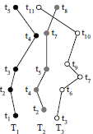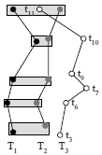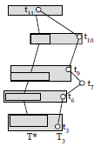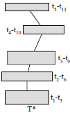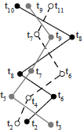
(a) (b) (c) (d) (e)
图2.13轨迹重构过程
Fig 2.13 Trajectory reconstruction process
在此基础上，Huang等人[6]将整个空间利用网格进行划分，将每条轨迹映射到网格单元中，将整条轨迹分为若干段，然后将每段轨迹进行匿名，用网格来代替用户的移动趋势，但网格划分将造成轨迹分割点之间的信息被损失掉。文献[7]中提出了一种名为TrPF的轨迹隐私保护框架，针对传感式设备，从图论的角度考虑了时间的因素来改进理论上的混合区模型，并分析了具有不同背景知识的威胁模型。文献[8]中提出了一种满足用户位置隐私和高质量服务的精确位置信息的隐私保护方法，通过选择一定数量的用户伙伴，能够在提供精确位置信息的同时保护用户的位置隐私，通过在时间间隔T内构件与用户轨迹相似的若干条轨迹来保护用户的轨迹隐私，提出了一种选择用户伙伴的方法，并提出一种隐私保护机制LTPPM。Kopanaki等人[9]建立了一个语义感知的MOD引擎用于在响应查询时可能存在的违背隐私的行为，然而只能支持一次的查询，并不支持多次查询，因此并不实用。
为了构建更为优化的k匿名集合，文献[10]中将轨迹之间的关联度映射到图结构，图中的节点表示轨迹，边表示轨迹之间的关联程度，那么轨迹匿名集的构造转换为图分割问题，进一步通过最小划分代价来降低匿名过程中的信息损失。Xiao[11]等人在此基础上考虑到轨迹的不确定性问题来构建轨迹的图划分，但这两种方法依然使用聚类后的中心轨迹来替代原始轨迹，因此数据扭曲度较大。

2.4.2 基于假数据的隐私保护方法
在位置隐私保护中，已经证明依赖于查询的位置能够生成虚假的用户位置是一种有效方式。但是如果生成的位置违法了用户的正常行为模式，攻击者仍然能够判断出这并不是真实的用户位置。类比位置隐私到轨迹隐私中，通过假数据进行轨迹隐私保护的过程中同样需要考虑假轨迹的运动模式、移动方向等，目标是使构建的假轨迹能够看起来更为真实，不易识别，同时为了保证数据的质量，构建的假轨迹数量上要适度，并且同真实用户的轨迹有一定的相似性。基于上述原理You等人[12]在提出了两种构建假轨迹的方法：随机法和旋转法。如图2.8假轨迹构建方法中，2.8(a)为随机法构建假轨迹，2.8(b)为旋转法生成假轨迹。
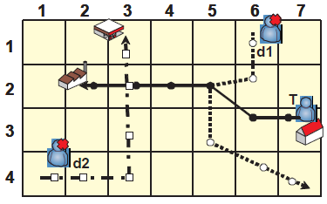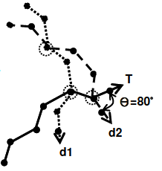
(a)随机法 (b)旋转法
图2.8 假轨迹构建方法
Fig 2.8 Dummy trajectory construction method
随机法。这种方法中是通过添加假用户来达到隐私保护效果，首先旋转轨迹的起始点和终止点。然后，基于三种速度移动模式：水平方向速度、垂直方向速度以及两者合并的情况，选择起始点和终止点之间的网格。在这种方案中，假用户将随机的在网格之间随机移动，经过实践应用证明这种方法即使攻击者长期的观察轨迹也难以分辨出是假用户，因为假用户的轨迹也具有长期一致性的运动模式，但是这种方案在极端条件下将会产生过多的假用户，造成最后发布出的数据的可用性并不高。
旋转法。旋转法的主要思想是生成的假轨迹同真实用户轨迹之间存在一些交叉点。因此给定一条用户的轨迹，通过旋转生成已知的用户轨迹生成为一条新的轨迹，显然，真实用户轨迹的旋转点既为交叉点。而在旋转轨迹的过程中需要考虑假轨迹同真实轨迹之间的距离偏差，而距离偏差与旋转点以及旋转角度有关，旋转后的轨迹同样存在一些隐私泄露风险，所以综合以上几点旋转最合适的假轨迹旋转点。如图2.8（b）所示，实线部分为用户的真实轨迹，通过用户的隐私档案计算每个点的解空间，最终第五个点旋转120度为最佳旋转点，形成第一条假轨迹d₁，继续计算每个点的解空间，第六个点旋转80度最合适，所以将原轨迹旋转80度后得到假轨迹d₂。
这两种方法均是基于预先设置的隐私需求，不断向数据库中添加假轨迹，因此尽管在一定的条件下降低了数据泄露的风险，但由于添加假轨迹数量过大，因此最终数据的可用性并不高。

2.4.3 基于抑制的隐私保护方法
现如今人们的生活很大程度上摆脱了传统纸币支付完成交易的方式，人们能够通过支付宝转账、微信支付等完成交易，极大的方便了人们的生活。人们可以利用电子货币完成在某一商店完成支付的活动，甚至用公交卡记录用户的乘车信息等。我们可以发现用户的交易信息是在特定时间再特定地点完成的，那么将这一系列的用户的交易信息可以认为是用户的一条轨迹信息。
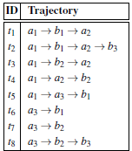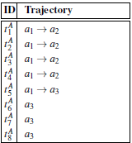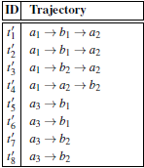
- 原始轨迹 (b) 攻击者知识 (c) 保护后的轨迹
图2.9 基于抑制的隐私保护方法
Fig 2.9 Suppression-based privacy preservation method
如图2.9（a）所示为用户在不同商场进行交易产生的轨迹数据集T，将在同一公司产生的交易用同一个字符表示，那么在公司A发生的交易信息公司A可以全部获得，即公司A知道原始轨迹中的部分轨迹信息如图2.9（b）所示。如果公司A中出现攻击者可以访问到公司A收集到的位置信息，再结合发布的原始轨迹数据，那么对用户将会产生身份识别的威胁。例如，攻击者可以通过关联两个数据集可以确定t₅对应t₅^{A}。因为在两个数据集中从a₁到a₃的只有一条记录，因而t₅对应的用户隐私遭到泄露，攻击者可以进一步推断t5用户还访问过b₁。同样地，攻击者可以关联t₆^{A}到t₆、t₇和t₈，尽管不能唯一确定一条轨迹，但是攻击者可以推断该用户有66%的概率经过位置b₂，那么用户的隐私也有较大被识别的风险。文章[13]针对这种隐私泄露情况最先提出了基于抑制的隐私保护方法，给定一个最大隐私泄露概率δ，如果能够推测出其他位置点的概率超过阈值则认为发生了隐私泄露的情况，将发生泄露的点通过一定的计算最大利用率等，选择最优的点进行抑制。如果设定隐私泄露概率阈值为50%，那么基于一种贪心匿名的原则，通过不断的迭代抑制轨迹中的位置点直到满足隐私泄露概率。那么图2.9（c）为经过抑制后发布的数据集，删除了t₂中的b₃，t₅中的a₁和t₈中的b₃来满足隐私保护需求。另外考虑到了轨迹数据本身的身份链接攻击以及通过轨迹数据进行的属性链接攻击，Chen等[14]人提出了一种(k-c)模型，通过局部抑制的方法对敏感位置的数据进行了抑制。文献中[15]将位置抑制和轨迹分割进行了组合，对于不满足隐私保护度的轨迹分别计算抑制和分割的代价，选择最小代价的采样点进行处理，从而达到满足隐私需求的效果，使最终发布出的数据能够支持频繁子序列挖掘并提高数据的可用性。但上述基于抑制的方法最大的不足是如果抑制的片段过多，将会引起大量的数据损失，并且这种方法适用的轨迹数据的采样点数量较少，并不实用。

2.4.4 支持个性化隐私的隐私保护方法
在简述了数据发布中三种基本的隐私保护方法后，由于本文主要研究支持个性化隐私的轨迹数据隐私保护方法，所以在本节中将介绍目前支持个性化隐私的隐私保护方法。进一步的提高数据的可用性，Huo[16]等人首次提出仅对轨迹中的敏感位置进行保护，因为用户的敏感信息通常与敏感位置相关，敏感位置通常是指轨迹中的停留点、起始点和终止点。因此轨迹中各点的隐私保护需求是不同的，因此仅对敏感位置进行保护会大大的提高最后发布数据的可用性。该方法的主要思想如图2.10所示。
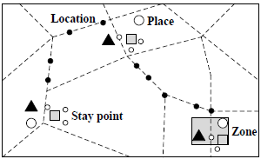
图2.10 YCWA方法的主要思想
Fig 2.10 The main idea of the YCWA Method
图2.10中反映了采样点、停留点、位置和区域之间的关系，在YCWA方法中提出了两种划分敏感位置的方式，第一种考虑了敏感位置之间的语义相似性采用贪心聚类的方法对敏感位置进行聚类划分，第二种考虑了网格划分，通过网格扩张进行敏感位置划分。然后将所有的敏感位置用一个泛化区域进行替代，那么最终发布的数据中带有一定的泛化区域，因此在进行查询的时候无法确定该轨迹是否进入该区域存在一定的不确定性，所以数据的可用性不高。文献[17]中考虑了最大速度攻击，假定攻击者知道用户的最大运行速度，那么如果构建的匿名区域不可达，那么真实的敏感位置泄露的风险将会大大提高，因此在匿名集的构建上考虑了匿名集中位置点之间的可达性，但最终发布的数据仍然使用泛化区域来进行保护，所以数据的可用性依然不高。
再此基础上，文献[18]中认为轨迹中的敏感点也可称为兴趣点除了停留点、起始点和终止点外还应该包括一些重要的转弯点，通过这些兴趣点之间的位置以及时间的关系可以构建兴趣域，通过轨迹经过的兴趣域的相似性来衡量轨迹之间的相似性，避免了繁杂的距离计算。基于轨迹之间的相似性对轨迹进行分组，将同一兴趣域内的采样点通过随机交换的原则重构轨迹，这种方法构建的假轨迹缺乏一定的真实性，并且忽略了敏感位置点之间的语义相似性，安全性不高，可用性也不高。文献[19]提出了p-confidentiality方法将兴趣点和连接兴趣点的模型看为是一个地图，然后在敏感点处构造混合区域保证位置的多样性，通过对地图的匿名来实现轨迹的隐私保护，但是这种方法在攻击者具有更丰富的背景知识时将不在适用。文献[20]中利用c-safety模型由相关领域专家对兴趣点进行敏感划分，构造兴趣点分类树，进一步构造最佳匿名组使组内的轨迹具有相同的非敏感位置序列，通过对敏感位置向上层的泛化，使攻击者通过非敏感位置序列推测出用户访问组内某个敏感位置的概率小于c，但该方法的假设并不合理。
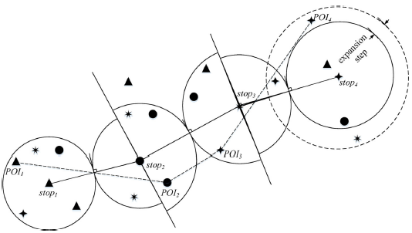
图2.11选择适当的POI示例
Fig 2.11 Example of choosing an appropriate POI
文献[21]提出了四种隐私风险级别，将敏感位置替换为同类别的位置，构建假轨迹片段，然后将轨迹中的敏感位置划分为独立点、非独立点、完全独立点，如图2.11所示为选择兴趣点的一个示例，以停留点stop₂为例，计算其与前一个停留点stop₁和后一个停留点stop₃的距离的一半分别构建一个半圆，形成一个查找区域，用形状来区分敏感位置之前的语义相似度，如果围成的区域中的同类敏感位置满足隐私保护需求则选择任意一个位置进行替换，然后构建一条到假位置点的假轨迹片段。基于这种方法Dai等[22]人为轨迹上的敏感位置构建了一棵分类树来衡量敏感位置的语义，并提供了假轨迹片段的构建方法，并且考虑了障碍空间下假轨迹片段的构建方法。但是这两种方法如果依然用同类位置替换敏感位置，无法抵御同质性攻击，用户的敏感信息依然会遭到泄露。
部分文献基于k-匿名中的k值大小来表示不同移动对象的隐私保护需求。Mahdavifar[23]等人使用匹配点算法对轨迹进行聚类完成匿名分组，最后进行轨迹的重构。文章[24]和[47]中将k值差异小的轨迹优先构成匿名集，并且进一步减少轨迹之间的方向损失，考虑对轨迹进行分段匿名。例如图2.12（a）为原始的轨迹，如果按照旧有的匿名原则，图中五条轨迹形成一个匿名集，对轨迹t₁和t₂进行空间转换后他的方向将会产生过多扭曲，损失了轨迹的特征，因此对轨迹进行分段匿名后能够很好的避免这一缺点，图2.12（b）为经过分段匿名保护后的结果，但这种方法仍然没有考虑轨迹中采样点的隐私保护度不同。文章[25]中将轨迹映射为轨迹图，图的节点代表轨迹，边值代表轨迹之间的隐私需求差异度，对图进行划分构建匿名集，但是这种方法构建的匿名集较多，空间存储开销较大。
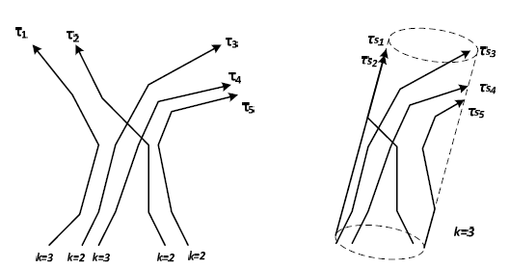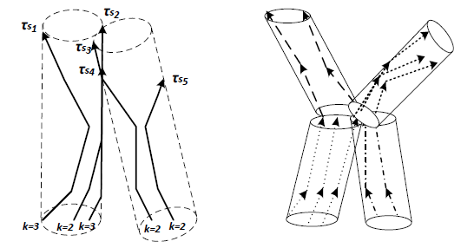
（a）原始轨迹 （b）保护后的轨迹
图2.12轨迹分段匿名保护方法
Fig 2.12 Trajectory segmentation anonymity protection method
文章[26]和[27]中考虑了轨迹之间的相似性，分别基于轨迹间夹角与位置重合以及轨迹的方向、速度等，对相似度高的轨迹优先聚类，依然用轨迹图子图划分来构建轨迹匿名集。文献[28]考虑了轨迹的相似性和方向，使用轨迹的角度进行评估，基于轨迹之间的距离构建匿名域，并且考虑了不同场景中轨迹隐私和数据可用性之间的比重能够设置偏好值，提供了一种个性化匿名模型来选择轨迹k-匿名集。Komishani等人[29]对附有敏感属性的轨迹数据提出了个性化的保护方案，对敏感属性首先根据隐私级别根据分类树进行泛化，并且结合了轨迹局部抑制方法实现了个性化隐私保护方法。在移动社交网络中，文章[30]中提出一种PrivateCheckIn的轨迹隐私保护方法，基于用户签到生成的轨迹序列，通过修建重新构建前缀树来获得k-匿名结果之后的版本。文章[31]中提出预先为用户设置可选的不同隐私级别，通过Tire树来完成对轨迹的隐私保护，但实际生活中由于轨迹数据是一系列连续的位置采样点因此共同的前缀较少，这种方法只适用于签到位置形成的轨迹数据集。
上述文献虽然都是针对个性化隐私的保护方法，但是基于k-匿名的原则来衡量不同用户之间的隐私保护度在实际生活中很难应用，k-匿名的方法对于一个普通用户而言他是不具备这一类隐私保护相关知识的，因此利用k值来衡量隐私保护度，用户并不能真正的理解，所以这一类方法不实际。
因此基于以上对现有的隐私保护方法技术的简单介绍，并分析了每种方法的不足，证明了现有方法忽略了不同个体之间的隐私需求，并且整体上数据的可用性并不高，因此这也是本文面临的主要挑战，提出一种支持个性化隐私的轨迹数据隐私保护方法。

2.5本章小结
本章主要介绍了关于轨迹数据的相关背景知识，包括：轨迹数据发布的应用、轨迹数据存在的隐私威胁、轨迹隐私保护体系结构以及目前数据发布中三类轨迹隐私保护的方法技术。
在2.4节关于数据发布中轨迹数据的隐私保护方法中，先介绍了目前轨迹数据隐私保护方法评价的度量标准，目前的隐私保护方法主要分为三类：基于泛化的隐私保护方法、基于假数据的隐私保护方法和基于抑制的隐私保护方法。分别列举了三种隐私保护方法的代表性算法，简述了各方法的隐私保护过程，并介绍了目前对于各类方法进行改进的最先技术，分析各类方法的适用场景以及对应的优缺点。针对轨迹中敏感位置的隐私保护方法进行了一定的介绍，并分析了对应的优缺点，为接下来介绍本文的研究方法进行铺垫。

第3章 轨迹数据发布中隐私保护问题定义
在前一章节中主要介绍了轨迹数据发布的应用，轨迹数据目前面临的隐私威胁，简单介绍了现有的轨迹隐私保护体系结构。最后介绍了现有的轨迹数据的隐私保护方法，并分析了目前面向数据发布中轨迹数据的隐私保护方法的不足，也正是本文要解决的问题，因此在本章中将主要讲解关于轨迹数据发布中隐私保护问题相关的背景知识及问题定义。

3.1基本概念
在3.1节中将给出关于轨迹数据发布中的基本概念定义。
定义3.1 轨迹T。一条轨迹是由一系列连续不断的时空采样点组成。表示为T={ID, (x₁,y₁,t₁), ..., (x_{n},y_{n},t_{n})}，其中ID表示轨迹的标识符，n为该条轨迹中采样点的数量，采样点l_{i}=(x_{i},y_{i},t_{i})(1≤i≤n)，表示在t_{i}时刻移动对象(Moving Objects, MOB)的地理坐标为(x_{i},y_{i})。
定义3.2 敏感位置Sensitive Place, SP。敏感位置是指用户认为能够泄露其隐私信息的位置。表示为SP=(ID, x, y, add)，其中ID表示敏感位置的标识符，x和y表示敏感位置的地理位置坐标，add表示敏感位置的地址。
定义3.3 敏感序列Sensitive Sequence, SS。根据用户定义的敏感位置SP标记轨迹T中的敏感序列SS={(x_{m},y_{m},t_{m}), (x_{m+1},y_{m+1},t_{m+1})...,(x_{n},y_{n},t_{n})}，SS为轨迹中一段连续的采样点，即轨迹中的子轨迹片段，并且对SS中的采样点进行采样点反向地址解析的结果与敏感位置SP.add相同。

3.2攻击模型
在第二章中介绍了轨迹数据的发布过程，基于攻击者可以获得的相关背景知识，攻击者的主要目标是识别与真实身份相关的用户轨迹推测其敏感信息。并且我们假设收集用户位置信息的服务提供商是可信的，攻击者仅仅能够访问发布的轨迹数据，并且发布出的轨迹数据已经用一个随机的假名来替换轨迹的真实标识符。在这些操作之后，根据文献[22]的介绍，在数据发布轨迹隐私保护过程中，攻击者可以在已发布的轨迹数据中进行两种攻击：重新识别攻击和属性链接攻击。
定义3.4 重新识别攻击。攻击者在一定背景知识下能够重新识别出真实用户对应的轨迹的攻击方式。
具体而言，攻击者可以具有多种多样的背景知识，例如，通过获得用户和别人的谈话中窃取到了位置点信息，甚至通过跟踪用户获得了部分采样点信息。根据前文介绍在数据集中的记录，可以通过多个准标识符来重新识别一条记录，那么在轨迹数据集中采样点可以为准标识符。因此如果攻击者通过某种背景知识知道在发布的数据集中存在一个用户Alice，并且知道其在t_{i}时刻访问位置点l_{i}，那么攻击者经过对发布数据查找如果只要一条记录满足条件那么攻击者就可以确认这条记录对应Alice。那么Alice轨迹被重新识别，并且轨迹上对应的敏感地点例如，医院，家庭住址，公司地点均被识别。
定义3.5 属性链接攻击。攻击者在一定背景知识下，通过候选集中的共有敏感属性推测出真实用户的敏感属性。
具体而言，攻击者如果掌握了某一用户Bob的部分轨迹数据，在攻击者对发布出的数据进行查找时发现有多条记录符合条件，尽管攻击者无法确定Bob对应的记录，但是攻击者发现这些轨迹数据都经过了医院，那么攻击者仍然可以100%的确定用户Bob一定去过医院，那么攻击者也就可以确定Bob近期存在健康问题，如果攻击者知道详细的医院类别那么攻击者甚至可以确定Bob患病情况。另一方面YCWA方法将敏感位置用一个泛化区域进行替换，如果发现区域内的点均为同一类别的点，例如均属于医院，那么攻击者仍然可以确定用户近期存在健康问题，同样产生了隐私泄露。
因此本文针对轨迹数据发布中敏感位置的隐私保护需求，并且针对不同用户的敏感位置的隐私需求，对用户需要保护的敏感位置进行保护，提出了两种支持个性化隐私的轨迹数据发布中敏感位置的隐私保护方案，目标是可以抵御重新识别攻击以及属性链接攻击，并且基于l-多样性的原则保证攻击者能够识别出轨迹中敏感位置的概率不大于1/l，进而隐私信息不会发生泄漏。

3.3隐私保护框架
在轨迹数据隐私保护方法的隐私保护框架主要针对两种应用：离线应用以及在线应用，在2.3节中已经介绍了针对这两种应用的已有的隐私保护框架。由于本文主要研究与数据发布场景中轨迹数据的隐私保护方法，收集到的数据是静态的所以将从离线应用中的两个框架中进行选择。两种离线框架分别基于先收集在保护和先保护在收集的原则，采用先收集在保护的框架对移动定位设备没有要求，完全依赖于中间隐私保护服务器对收集到的数据进行处理。而基于先保护后收集的框架是在数据被收集之前先进行隐私保护处理，经过保护后的位置信息直接被收集可以直接发布，不需要中间的隐私保护服务器。这种框架由于收集到的数据已经经过了隐私保护处理，因此对客户端的要求较高，客户端需要完成一定的隐私保护需求，客户端的计算开销较大，效率比较低。综合以上几点，本文选择离线应用中基于先收集在保护后发布的原则，使用中间服务器的隐私保护框架，如图3.1所示。
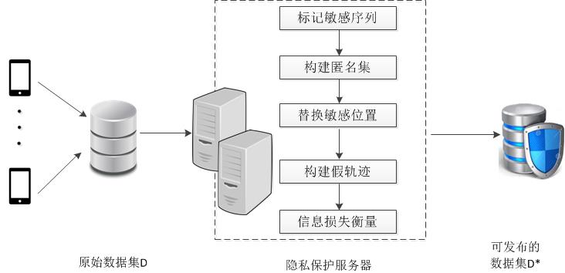
图3.1隐私保护框架
Fig 3.1 The overall framework of privacy preservation
从图3.1可以看出本文使用的方法的隐私保护过程。首先多个不同用户通过带有定位功能的移动智能设备，上传自己的位置数据给服务提供商以获取基于位置的服务，并且提供了自己需要保护的敏感位置。服务提供商对收集到的数据进行了收集形成了用户的轨迹数据，即为原始数据集D,将轨迹数据传送给隐私保护服务器。隐私保护服务器首先根据用户提供的敏感位置信息，对轨迹中的敏感序列进行了标记，然后针对敏感位置构建相应的匿名集，从匿名集中随机选取一个位置点作为敏感位置的替换点，接着需要确定假轨迹片段的起止点并构建一条较为真实的用户假轨迹片段，经过数据可用性度量后最终形成可发布的数据D*。

3.4问题定义
第二章中分析了现有的三类基本隐私保护方法，发现现有的隐私保护方法大多忽略了轨迹中采样点之间的隐私需求度是不同的，能够泄露用户隐私信息的通常是轨迹中的敏感位置，例如，一条轨迹的起止点可能与用户的家庭住址相关，平日在上班时间去的地方很可能与用户的公司位置相关。因此过度的对轨迹中所有的采样点进行保护将会造成数据损失严重失真较大可用性不好。并且已有的方法忽略了不同用户之间的隐私需求，不同用户对同一地点的隐私保护需求不同，例如，医生认为自己每日上班的地点医院不是敏感位置，而患者认为医院是敏感位置，因此针对现有的缺点，本文主要提出一种支持个性化隐私的轨迹中敏感位置的保护方法。根据用户的需求仅对轨迹中需要保护的敏感位置进行保护。
问题定义：原始数据集D，对于D中的每条记录可表示为{ <ID, (x₁,y₁,t₁), ..., (x_{n},y_{n},t_{n}) >，<SP₁, SP₂, ..., SP_{k}>}，其中<ID, (x₁,y₁,t₁), ..., (x_{n},y_{n},t_{n}) >代表移动对象的轨迹T，<SP₁, SP₂, ..., SP_{k}>表示为用户提供的轨迹中需要保护的敏感位置。对于任意敏感位置SP_{i}∈<SP₁, SP₂, ..., SP_{k}>，利用地址解析，从轨迹T中找到对应的敏感序列SS_{i}进行标记，经过隐私保护后的轨迹数据集D*={T₁, T₂,..., T_{n}}不包含需要保护的敏感序列，即攻击者无法通过D*识别出原始轨迹中需要保护的敏感位置，从而用户的隐私信息得到保护。
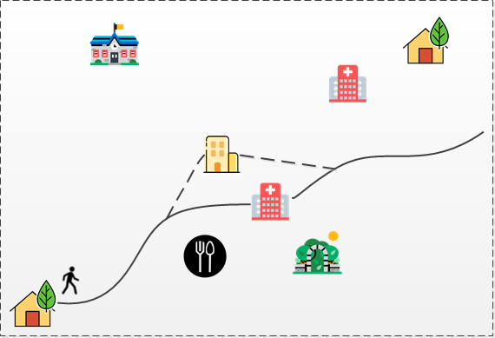
图3.2 保护轨迹中敏感位置举例
Fig 3.2 Example of protecting sensitive place in trajectory
本文提出的隐私保护模型基于l-多样性模型。l-多样性模型是文献[48]中最早提出的，l-多样性原则保证构建的匿名集中至少包含l个不同的敏感属性值，因此能够保证敏感属性被正确识别的概率不会超过1/l。l-多样性模型是基于k-匿名模型改进的，k-匿名模型由于只考虑了匿名集中的k个元素不可区分，但k-匿名模型不能抵御攻击模型中提到的属性链接攻击，所以本文使用了l-多样性模型。并且在文献[3]中已经证明在信息扭曲度最小的情况下达到轨迹k-匿名是一个NP-hard问题。图3.2为本文提出的隐私保护方法主要思想示意图，如图所示实线表示一个用户Alice的轨迹，从图中反映出了用户Alice从家到医院的过程，其中医院被设定为用户Alice的敏感位置，基于l-多样性的原则构建匿名集，并从匿名集中随机选择一个位置进行替换，图中选择公司替换医院，在确定假轨迹的片段起始点和终止点后，构建一条通过假位置公司的假轨迹片段如图虚线部分所示。

3.5本章小结
本章主要介绍关于轨迹数据发布中隐私保护问题的背景知识以及相关的问题定义。3.1节中给出轨迹数据发布中的基本概念。从3.2节中主要介绍了本文所要解决的攻击模型，包括：重新识别攻击和属性链接攻击。
然后在3.3节介绍了本文所采用的隐私保护框架，基于先收集，在保护，后发布的原则，通过中心隐私保护服务器解决对收集到的轨迹数据中的敏感位置进行保护的效果。隐私保护服务器主要完成以下部分，首先根据用户定义的敏感位置对敏感序列进行标记，然后对敏感位置进行划分构成匿名集，接着将敏感位置利用匿名集中的位置点进行随机替换，接着构建通过假位置的假轨迹片段，最后经过信息损失衡量形成可发布的轨迹数据集。
最后3.4节中给出了本文的问题定义，并给出了一个简单的实例介绍了轨迹中敏感位置保护的示例。在第四章和第五章中将详细讲述本文提出的两种隐私保护方法。

第4章 基于语义聚类的隐私保护方法
在前一章节中详细介绍了轨迹数据发布中的基本概念定义、对应的攻击模型、本文所采用的隐私保护框架，并给出了本文所解决问题的形式化定义。在本章中将详细介绍本文提出的第一种隐私保护方法：基于语义聚类的隐私保护方法。具体内容包括对敏感序列记性标记，敏感位置的语义相似性度量，基于语义的敏感位置聚类划分，假轨迹片段的构建，并给出了基于语义聚类的总体隐私保护方法，并进行一定的安全性分析。

4.1 敏感序列标记
3.1节中给出了轨迹数据发布的基本概念，轨迹是由一系列采样点组成，轨迹中能够反映个人隐私信息的位置通常是用户在某一处发生行为的位置。例如一个用户只是从医院门口经过，那么不存在用户患病的隐私信息。而如果一个用户在医院发生了看病的行为，则说明用户有健康问题的隐私信息，那么医院为敏感位置。所以轨迹中的敏感位置是指用户在某一位置发生行为的位置，在3.1节中已经给出了形式化定义。
算法4.1 （敏感序列标记）
输入：原始轨迹数据集D
输出：标记后的轨迹数据集D'
1. for each d_{i} in D do
2. for each SP_{i} in d_{i}.SP do
3. p = 0, L = |di.T| // 该条记录轨迹长度
4. while p < L
5. if Dist(l_{p},SP_{i}) < θ_{d}
6. q = p + 1
7. while q < L and Dist(l_{q},SP_{i}) < θ_{d}
8. q++;
9. end while
10. if |l_{q}.t -l_{p}.t|<θ_{m}
11. 记录(SP_{i}.ID,p,q) //标记敏感序列
12. p = q+1;
13. end if
14. end if
15. end while
16. end for
17. end for
18. return D'
由于获取到的轨迹数据是在一定时间间隔下用户的位置信息，所以用户在进入建筑物即某一敏感位置后仍可以不断上传自己的位置，所以存在用户在同一敏感位置上传不同的位置信息的情况，例如用户在商场的前门上传了自己的位置，同时离开时从商场的后门离开。所以针对本文所解决的问题，根据用户提供的敏感位置信息，通过地址解析技术，获取到敏感位置的中心坐标，由于建筑物的大小未知，所以距离敏感位置中心坐标θ_{d}范围内的采样点均属于该敏感位置，算法4.1给出敏感序列标记的过程。
输入原始轨迹数据集D，对于D中的每条记录d_{i}，对每条记录中的敏感位置SP_{i}，从轨迹的起点进行扫描。如果该采样点与敏感位置的距离Dist(l_{p},SP_{i})< θ_{d}，记录该采样点为敏感序列起点，然后从该点向后查找l_{q}与SP_{i}距离是否在θ_{d}范围内。若不满足条件时，计算|l_{q}.t -l_{p}.t|，即用户在敏感位置SP_{i}的停留时长是否满足θ_{m}，若满足则认为该序列表示用户在敏感位置SP_{i}发生了行为，(SP_{i}.ID,p,q)被添加到数据集中，重复上述行为直至轨迹中所有敏感序列查找完毕，最后输出带有敏感位置标记的数据集D'。
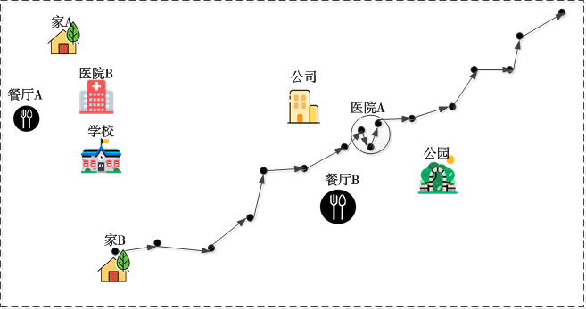
图4.1 敏感序列与敏感位置的关系
Fig 4.1 The relationship between sensitive sequence and sensitive place
图4.1给出了敏感位置与敏感序列之间的关系，图中为用户Alice的一条轨迹，其中医院A为用户标记的敏感位置，那么在医院附近半径θ_{d}范围内的采样点均为敏感点，所以图中黑色圆圈内的采样点为敏感序列。同时由于敏感位置是用户在某处发生行为的点，所以需要判断在敏感位置的停留时长，设定阈值为θ_{m}本文中使用停留20分钟表示在敏感位置发生行为。

4.2 敏感位置语义相似性
由于对用户提供的敏感位置进行保护，而仅仅根据用户提供的敏感位置地址信息是无法判断敏感位置对应的类别，例如用户给出一家肯德基餐厅的地址，如果不具有背景知识无法判断这个地址对应的敏感位置属于餐厅，因此现实生活中敏感位置含有一定的语义信息，例如，沃尔玛和家乐福对应超市，肯德基对应餐厅。为了更精确的衡量敏感位置的语义信息，我们对文献[45]中敏感位置语义度量进行改进。下面给出敏感位置语义相关定义。
定义 4.1 敏感位置语义sem。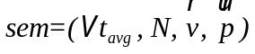，其中Δt_{avg}为平均停留时长，N为访问数量，为访问用户列表，为到达概率。
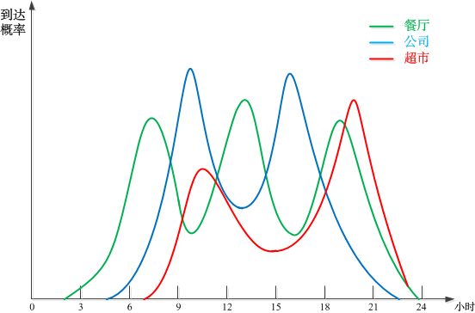
图4.2 不同敏感位置到达概率
Fig 4.2 Enter probability of different sensitive places
文献[45]中利用平均到达时刻衡量敏感位置的语义，图4.2描述了不同类别的敏感位置一天的用户到达概率分布图，从图中可以看出，在一日三餐的时刻餐厅中的用户量最大，而在早晚上下班高峰期公司的用户量最大，但如果用平均时刻来衡量位置的语义发现餐厅和公司的平均到达时刻均为中午12点左右，但餐厅和公司明显属于不同类别，因此用平均到达时刻衡量敏感位置的语义并不精确，因此本文使用到达概率来衡量敏感位置的语义相似性。
定义4.2 到达概率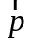。到达概率描述不同时段进入敏感位置的概率，表示为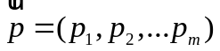。将一天的时间等分为m段，计算在每个时段移动对象进入敏感位置的概率。p_{i}表示为第i时段移动对象进入敏感位置的概率：
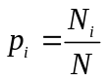 | (3.1)
N_{i}为在第i时段进入敏感位置的移动对象数目，N为进入敏感位置的用户总数。结合敏感位置的语义信息，下面给出敏感位置语义相似性度量公式
定义4.3 敏感位置语义相似性。给定两个不同的敏感位置SP_{i}和SP_{j}，对应的语义信息分别为sem_{i}和sem_{j}，语义相似性为：
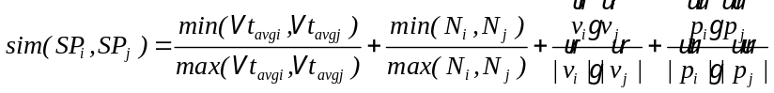 | (3.2)
其中平均停留时长和访问数量的相似性计算为两者之间的最小值与最大值的比值，访问用户列表和到达概率通过余弦相似性来计算。

4.3基于语义的敏感位置聚类划分
4.2节中给出了敏感位置的语义相似性度量公式，在对轨迹中敏感位置进行替换时，如果替换为一个固定的位置，那么攻击者如果发现了规律那么敏感位置很容易被识别出来，所以需要为每一个敏感位置提供多个替换选择。并且如果将敏感位置替换为语义相似的敏感位置，例如将肿瘤医院替换为皮肤病医院，那么依然会泄露用户最近的健康状况的隐私信息，因此基于l-多样性的原则，在构建敏感位置的匿名集时需要考虑将语义差异大并且为了保证一定的可达性将空间距离近的位置优先聚类形成匿名集，最终形成的匿名集中满足至少有l个语义存在差异的敏感位置。因此基于敏感位置的空间距离以及语义相似性，本文给出了一个新的混合距离度量方式。
定义4.4 混合距离。给定两个敏感位置SP_{i}和SP_{j}，考虑敏感位置的空间距离和语义相似性，混合距离为：
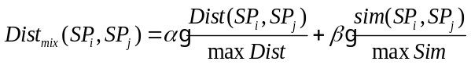 | (3.3)
其中α+β=1，α、β∈(0,1)，α和β分别为敏感位置空间距离和语义信息的特征值，可根据实际的数据集的特征设定语义相似性和空间距离的比重。Dist()表示空间距离，maxDist为敏感位置之间的最大距离，maxSim为敏感位置之间最大的语义相似度。当两个敏感位置语义差异大时，sim()值小，距离相近时Dist()较小，因此整体Dist_{mix}的值小，所以能够保证语义差异大且距离小的敏感位置优先聚类。利用新的混合距离对文献[]中的DiverseClus算法进行改进，算法4.2描述了基于语义的敏感位置聚类方法。
算法4.2中，输入敏感位置集合SP，以及隐私保护度l。首先选择⎿|SP|/l⏌个聚类中心，对于每个聚类中心找到与其最近的l-1个Dist_{mix}最小的敏感位置形成匿名集Clus_{flag}，计算聚类中心到匿名集中各成员的混合距离总和为Dist(SP_{cen})。然后分别将匿名集中各成员作为中心，计算其到其他成员的混合距离总和为Dist(SP_{i})，若Dist(SP_{i})＜ Dist(SP_{cen})则用SP_{i}替换SP_{cen}，跳至第7步直到聚类中心不再发生替换，对于没有划分到任何一个匿名集的敏感位置，若与各匿名集中心的距离均大于θ_{m}，则将该敏感位置对应的敏感序列删除，否则加入到该匿名集中，最后返回敏感位置的聚类划分结果Clus={Clus₀,,...,Clus_{m}}。
算法4.2 （基于语义的敏感位置聚类SemClus）
输入：敏感位置集合SP，隐私保护度l
输出：匿名集合Clus={Clus₀,,...,Clus_{m}}
1. SP_{cen}←SP中的中心点, Clus初始为空
2. flag←0,N_{cen}←0
3. while N_{cen} <⎿|SP|/l⏌
4. SP_{cen}←为距离上一点最远的点
5. N_{cen}++
6. end while
7. for each SP_{cen} do
8. Clus_{flag}←SP_{cen}⋃ l-1个Dist_{mix}最小的点
9. flag++
10. Dist(SP_{cen})←∑iDist_{mix}(SP_{cen},SP_{i})
11. for each SP_{i} in Clus_{flag} do
12. Dist(SP_{i})←∑jDist_{mix}(SP_{i},SP_{j})
13. if Dist(SP_{i})＜Dist(SP_{cen})
14. SP_{cen}←SP_{i}，跳至第8步
15. end if
16. end for
17. add Clus_{flag} to Clus
18. end for
19. return Clus
以图4.3为例简述算法4.2的聚类过程，图中共有9个不同的敏感位置，原始轨迹中用户Alice设定医院A为敏感位置，根据用户提供的地址信息，在图中已经标识出了敏感序列，当设定隐私保护度l=4的条件下，计算得到应设定2个聚类中心，初始选择的聚类中心为公司和餐厅A，首先针对公司找到三个与其Dist_{mix}最小的敏感位置，分别为医院A、公园和餐厅B，形成匿名集Clus₁。随后分别以匿名集Clus₁中的各成员作为聚类中心，计算其到到其他成员的混合距离总和记为Dist(SP_{i})，经过计算得到以医院A作为聚类中心的混合距离总和小于以公司为中心的混合距离总和，因此选择用医院A作为新的聚类中心对公司进行替换，并以医院A为聚类中心重新进行聚类，重复上述步骤，直到聚类中心不在发生替换。同理以餐厅A进行聚类形成匿名集，最终形成的聚类结果如图4.3所示，红色圆圈内的敏感位置构成一个匿名集，分别以医院A和医院B作为聚类中心。而家B由于距离两个聚类中心的距离大于了阈值因此家B不将加入到任意匿名集中，若用户需要对该位置保护时则将轨迹中相关敏感序列进行抑制删除。
由于返回的每个匿名集中的成员数量至少为l个，因此对于用户Alice需要保护的敏感位置医院A，找到对应所属的匿名集，随机选择一个位置对需要保护的敏感位置进行替换，即可保证敏感位置的安全性也保证了用户的隐私信息不会发生泄漏。为了进一步提高数据的可用性及安全性，在4.4节中将给出经过假位置的假轨迹片段构建方法。
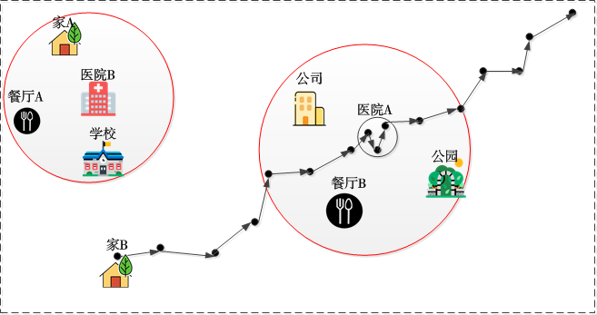
图4.3 敏感位置聚类结果
Fig 4.3 Sensitive places clustering results

4.4 假轨迹片段的构建
为了使假位置不易被识别，并且原子轨迹的可用性要大于含有泛化区域的轨迹数据，因此本文提出一种假轨迹片段的构建方法，考虑了移动对象的速度、采用时间间隔、采样点数量等。
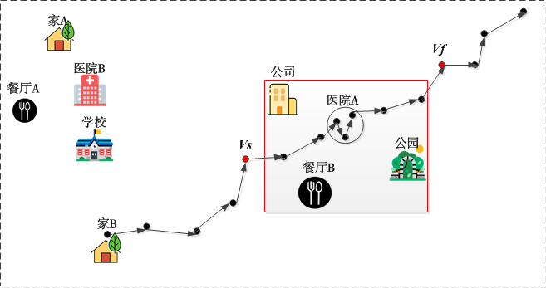
图4.4 起止点确定
Fig 4.4 Find the start and end point
在构建假轨迹片段之前，需要对假轨迹片段的起始点和终止点进行确定，为了防止构建的假轨迹出现反向突变的情况，因此构建的假轨迹的趋势和原轨迹相同，并且对于匿名集中的其他位置可达。因此首先，构建一个包含匿名集所有成员的最小边界矩形(MBR)，原始轨迹进入该MBR前的最后一个采样点为假轨迹片段的起始点V_{s}，离开MBR后的第一个采样点为假轨迹片段的终止点V_{f}。如图4.4所示，在l=4时，原始轨迹用户Alice需要保护的敏感位置为医院A，在对敏感位置进行聚类划分后，医院A与公司、公园和餐厅B构成匿名集，构建一个包含该匿名集中所有敏感位置的MBR，则图中标识为V_{s}和V_{f}的采样点即为假轨迹片段的起始点和终止点。
算法4.3（假轨迹片段的构建ContructT）
输入：假轨迹片段起止点V_{s}和V_{f}，假位置SP_{fake}，采样间隔t_{interval}，采样点数量Num
输出：假轨迹片段T_{fake}
1. tag←V_{s} //标记从V_{s}开始建立采样点
2. while(tag != SP_{fake}) //未到假位置
3. V_{random}∈[V_{min},V_{max}]
4. l_{i} =getLocation(t_{interval,}, tag, SP_{fake},)
/*计算采样点的位置*/
5. 更新tag, count++
6. end while
7. while (tag != V_{f})
8. V_{random}∈[V_{min},V_{max}]
9. l_{i} =getLocation(t_{interval,}, tag, V_{f})
/*计算采样点的位置*/
10. 更新tag, count++
11. end while
12. while(count < Num)
13. 随机选取SP_{fake}周围θ_{d}范围的点
14. count++
15. end while
16. 更新T_{fake}上假采样点的采样时间
17. return T_{fake}
将敏感位置医院A随机从匿名集中选择位置公司进行替换，为了保证假轨迹片段的真实性，分别从V_{s}沿SP_{fake}方向和SP_{fake}沿V_{f}方向构建假采样点，算法4.3描述了假轨迹片段的构建过程。
算法4.3中，输入假轨迹片段的起止点V_{s}和V_{f}，假位置SP_{fake}，采样间隔t_{interval}以及采样点数量Num，首先从假轨迹片段起始点V_{s}开始，沿假位置SP_{fake}方向，随机选取移动对象的速度大小V_{random}∈[V_{min},V_{max}]，其中V_{min}通过假位置SP_{fake}和起始点与终止点的距离之和，与起始点终止点时间间隔的比值计算得到，V_{max}通过假位置SP_{fake}和起始点与终止点的距离之和，与起始点终止点时间间隔与假位置的平均停留时长差的比值计算得到。参见公式3.4和3.5为V_{min}和V_{max}的计算方法：
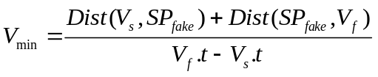 | (3.4)
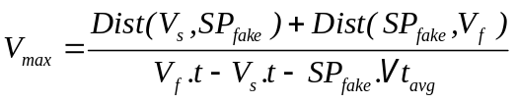 | (3.5)
然后假采样点位置的计算，根据速度大小、采样时间间隔以及移动对象的移动方向来计算假采样点的位置，并记录已经添加的假采样点的数量count。然后从假位置SP_{fake}开始，沿假轨迹片段的终止点V_{f}方向，同样地随机选取移动对象的速度V_{random}∈[V_{min},V_{max}]，计算假采样点的位置和已添加假采样的数量count。当添加的假采样点数目count小于原始轨迹片段采样点数目Num时，以假位置SP_{fake}为圆心θ_{d}范围内随机选取位置点为新的采样点，直至和原始轨迹片段采样点数目相同。最后，根据采样时间间隔更新所有假采样点的采样时间，完成假轨迹片段的构建，最后输出假轨迹片段T_{fake}。
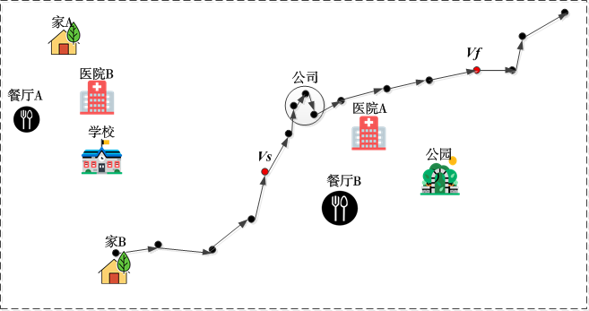
图4.5 假轨迹片段的构建
Fig 4.5 Construct the dummy trajectory segment
以图4.5为例简述算法4.3假轨迹片段的构建过程，在l=4的条件下，在确定了轨迹起止点后，选择公司为替代位置。首先，从起始点V_{s}沿假位置公司方向构建假采样点，根据公式3.4和3.5计算出了移动对象的最大速度和最小速度V_{min},和V_{max}。然后随机选取移动对象的移动速度V_{random}∈[V_{min},V_{max}]，根据固定的采样时间间隔计算假轨迹片段上的采样点的位置坐标，并统计已经构建的假轨迹采样点的数量，由图中所示，从起始点V_{s}到假位置公司上已经构建了3个采样点，而原始轨迹片段中共有9个采样点。因此同理从公司开始沿终止点V_{f}方向构建假采样点。由图4.5所示，共建立了5个假采样点，因此总共已经建立的假采样点数量为8个，比原始轨迹中采样点的数量少一个，因此为了保证采样点的数量一致，需要增添1个假采样点，所以从假位置公司的中心坐标θ_{d}范围内随机选取一个位置为假采样点的坐标，然后为了保证假轨迹片段中时间的连续性，因此按照固定的时间间隔计算所有假采样的采样时间，完成假轨迹片段的构建，最终假轨迹片段的构建结果如图4.5所示，在将医院A替换为公司后，构建的假轨迹片段为从V_{s}到V_{f}的采样点序列。

4.5 基于语义聚类的隐私保护方法
从4.1节到4.4节中分别给出了简述了基于语义聚类的隐私保护方法的具体过程，包括在预处理阶段对敏感序列进行标记，敏感位置之间的语义相似性度量，基于语义的敏感位置聚类划分，假轨迹片段的构建方法。本节将给出基于语义聚类的隐私保护方法的总体算法，参见算法4.4。
算法4.4 （基于语义聚类的隐私保护方法）
输入：原始数据集D，隐私保护度l
输出：经过隐私保护的数据集D*
1. SemClus(SP,l) /*对敏感位置进行聚类划分*/
2. for each T_{i} in D do
3. 根据敏感位置标记敏感序列
4. 随机替换敏感位置
5. ContructT() /*构建假轨迹片段*/
6. end for
7. return D*
算法4.4中首先输入原始数据集D和对应的隐私保护度l，根据敏感位置之间的语义相似性，基于l-多样性的准则构建匿名集，通过算法4.2的SemClus对敏感位置进行聚类划分，然后对于每一条轨迹，首先在预处理阶段找到对应的敏感序列，找到敏感位置对应的匿名集，构建最小临界矩形确定假轨迹片段的起止点，从匿名集中随机选择一个位置对敏感位置进行替换，计算移动对象的最大最小速度保证假轨迹片段的可达性，同时根据移动对象的采样时间间隔、采样点数量构建假轨迹片段，最后输出经过隐私保护后的数据集D*。

4.6 安全分析
4.1节至4.5节给出了基于语义聚类的隐私保护方法的整体过程，假设用户上传位置给基于位置服务的服务提供商的过程是安全，数据收集服务器是可信的，攻击者通过外界获得部分背景知识，攻击者仅可以访问发布的数据集，并通过某种方式可以唯一识别出某条记录对应的用户身份，本文提出的方法主要目标是可以抵御重新识别攻击以及属性链接攻击。本节将给出相关安全性证明，分析攻击者识别出敏感位置的概率。
引理4.1 原始数据集D，经过隐私保护后发布的数据集D*，攻击者识别出敏感位置的概率不超过1/l。
证明：首先本章提出的基于语义聚类的隐私保护方法在假轨迹片段的构建中，考虑了移动对象的移动速度、采样时间间隔以及采样点数量，具有一定的真实性因此构建出的假轨迹片段不易被识别。因此在一定程度上攻击者无法发现真实的敏感位置，所以能够抵御重新识别攻击。
在极端条件下，攻击者通过某种途径发现了假轨迹片段，并且知道本文提出的隐私保护算法，那么攻击者同样可以对发布数据集中的所有敏感位置进行基于语义的聚类划分过程，并且得到一个较为正确的结果，由于构建的匿名集合是基于l-多样性的原则进行构建，因此每个匿名集中至少包含l个成员，并且在选择假位置替换时是随机替换的，因此攻击者无法确定真实的敏感位置，敏感位置能够被正确识别的概率不超过1/l，因此本章提出的隐私保护方法能够抵御重新识别攻击。
另外，基于l-多样性的原则，在构建匿名集的时候考虑了敏感位置的语义信息，选择语义存在差异的敏感位置形成匿名集，因此构建的匿名集中的敏感位置语义相似性较低，基本不属于同一类敏感位置，所以攻击者即使成功构建了匿名集，由于匿名集中的成员不具有共同的属性，攻击者仍然无法推测出敏感信息，所以本章提出的方法能够抵御属性链接攻击。
综合以上的分析，证明了本章提出的方法能够抵御重新识别攻击和属性链接攻击，能够解决轨迹数据发布中敏感位置泄露的问题。

4.7 本章小结
本章中主要介绍了本文提出的第一个隐私保护方法：基于语义聚类的隐私保护方法，4.1节至4.5节给出了算法的详细过程。
4.1节首先介绍了敏感序列与敏感位置之间的关系，4.2节接着介绍了敏感位置的语义信息，在本文中增加到达概率作为新的敏感位置语义属性，并给出了敏感位置之间的语义相似性度量公式。4.3节考虑了敏感位置的空间距离以及语义相似性提出一个新的混合距离度量方法，基于文献[16]中的聚类方法对敏感位置进行聚类划分。4.4节随后通过构建最小然后根据确定敏感位置的起始点和终止点，考虑了移动对象的采样间隔，采样点数量构建一条较为真实的假轨迹片段，4.5节中给出了基于语义聚类的隐私保护方法的总体算法。4.6节中给出了对于该方法的安全性分析。

第5章 考虑访问频率的隐私保护方法
第3章中，描述了本文解决的轨迹中敏感位置的隐私保护问题的模型以及架构，并且在第4章中提出了

5.1考虑访问频率的需要
当查询

5.2替换位置的选择算法
在5.1小节

5.3改进的假轨迹片段构建算法
本文
由2.4节当路
当用户位置。

5.4考虑访问频率的隐私保护算法
同时不大于1/k。证毕。

5.5安全性分析
同时不大于1/k。证毕。

5.6 本章小结
本章介绍了本文提出的第二种隐私保护方法，由于发布的数据为了提供给第三方支持数据分析，所以本章首先介绍了考虑访问频率的需要，首先考虑了敏感位置的访问频率，5.2提出在对敏感位置进行替换时，增大高访问的位置被替换的概率，

第6章 实验测试与结果分析
本文主要围绕轨迹数据发布中敏感位置的隐私泄露情况，提出了两种不同的隐私保护方法，基于语义聚类的隐私保护方法和考虑访问频率的隐私保护方法。通过可用性度量标准，在真实数据集上进行结果对比分析，证明了本文提出的方法发布的数据具有很高的可用性。

6.1可用性度量准则
轨迹数据的发布在现实生活中商业应用、城市规划中承担很重要的部分，因此要求发布出的数据具有较高的真实性，而对于隐私保护方法的度量标准中除了证明隐私保护方法的安全性，也需要证明方法的可用性较高，因此本节给出本文涉及的评估数据可用性的两个评估指标：信息损失和查询误差率，分别参见公式6.1和公式6.2。
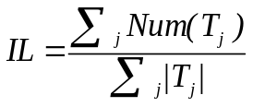 | (6.1)
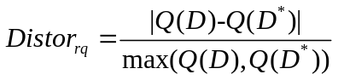 | (6.2)
信息损失IL用来衡量轨迹T中移除的采样点和增添的假采样点数量占整条轨迹全部采样点数量的比值。
查询误差率Distor_{rq}指分别对原始轨迹数据D和经过隐私保护后发布的数据D*进行时空范围查询后，结果分别为Q(D)和Q(D*)，比较两次查询结果的误差来衡量数据的可用性。两种查询分别参考文献[3]中提出的两种查询：Possibly_Sometimes_Inside(PSI)和Definitely_Always_Inside(DAI)。PSI查询是指查询在一段时间内曾经经过查询区域的轨迹数目，例如，查找从早上8点到9点之间某段时间内经过区域R₁的轨迹数目。DAI查询是指查询在一段时间内一直在查询区域内的轨迹数目，例如：查找从早上8点到9点之间一直在区域R₁内的轨迹数目。

6.2实验环境
本文的实验运行在Intel Core i52400的PC上，内存和CPU分别为8GB和3.10GHz，Windows7操作系统集JDK1.8环境下使用Java语言实现。
实验采用的数据集是微软亚洲研究院GeoLife项目[46]中收集到的182个志愿者从2007年4月至2012年8月的轨迹数据，共17621条轨迹，轨迹数据总距离长度达到1292951公里，总持续时长超过50176个小时，这些轨迹数据均是通过带有GPS的移动定位上传的，平均1至5秒一个采样点，图6.1为该数据集中的轨迹数据在北京的分布图。本文仅对北京市五环内的轨迹数据进行实验，经纬度范围选取115.7。E-117.4。E和39.4。N-41.6。N。共提取到17029条轨迹，将轨迹中所有的停留点和起止点均作为敏感位置，使用文献[49]中的方法，并且考虑路段拥堵造成的停留，利用Google Map API进行反向地址解析后，共提取到5404个敏感位置，对应8402个敏感序列。
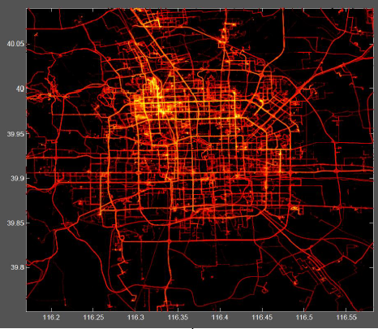
图6.1 北京市五环内的轨迹数据分布
Fig 6.1 Distribution of trajectory data in the Fifth Ring Road of Beijing

6.3基于语义聚类的隐私保护方法的实验对比与分析
本节中将主要对第四章提出的算法基于语义聚类的隐私保护方法进行实验对比分析。实验中主要对以下几个方面进行测试：1）隐私保护度l的影响。2）需要保护的敏感序列数量N的影响。3）不同α和β值的影响。4）同现有轨迹隐私保护方法(k, δ)-anonymity[3]进行对比。5）隐私保护度l对运行时间的影响。

6.3.1敏感序列数量的影响
由于本文考虑了不同用户的隐私保护需求，因此仅对用户提供的敏感位置进行保护，而敏感位置决定了敏感序列的数量，因此在这一节中考虑了敏感序列数量N对数据可用性的影响。隐私保护度分别取l=3，5，7，9，11。从原始数据集D中选取敏感序列数量为N=2000、4000、6000和8000进行测试，其中混合距离的权值分配为α=0.5，β=0.5。对于PSI查询和DAI查询，分别选取了100个不同时段不同查询区域进行实验。数据可用性结果如图6.2为对信息损失的影响，图6.3为对PSI和DAI查询的影响。
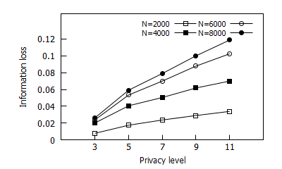
图6.2 l对信息损失的影响
Fig 6.2 The effect of l on IL
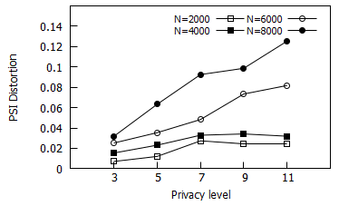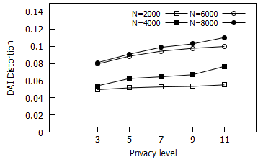
(a) 对PSI的影响 (b) 对DAI的影响
图6.3 l对查询结果的影响
Fig 6.3 The effect of l on query result
图6.2和6.3分别表示随着l的变化，不同的敏感序列数量对应的信息损失IL、两种查询PSI和DAI的查询误差率Distor_{rq}变化情况。从图中可以看出随着N的增大，信息损失和查询误差率都逐渐增大，这是因为N增大表示需要保护的敏感序列增加，需要添加的假采样点增多，发布数据的扭曲度增大，因此信息损失增大，查询误差率也增大。但同时从图中可以看出，尽管信息损失和查询误差均增大，但信息损失不会超过0.15，PSI和DAI查询误差率分别不会超过0.15和0.1，因此整体数据可用性效果较好，证明了本文提出的方法数据完整性较高，可用性较高。

6.3.2不同α和β值的影响
混合距离的度量通过设置α和β值可以设定空间距离和语义相似性的比重，敏感位置的聚类划分依赖于混合距离，假轨迹片段的大小依赖于敏感位置聚类划分的结果，因此在本节中对不同α和β值的影响进行了实验测试分析。
选取隐私保护度l=3，5，7，9，11。假设对轨迹上所有的敏感序列均需要保护，设定混合距离Dist_{mix}中的α和β值分别为(0.1,0.9)、(0.3,0.7)、(0.5,0.5)、(0.7,0.3)和(0.9,0.1)进行测试，图6.4和6.5分别表示随着l的变化不同α和β值在信息损失IL、两种查询PSI和DAI的误差率的变化情况。
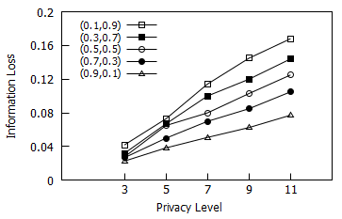
图6.4 α和β对信息损失的影响
Fig 6.2 The effect of α和β on IL
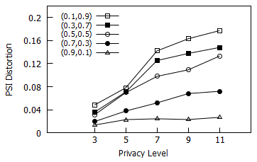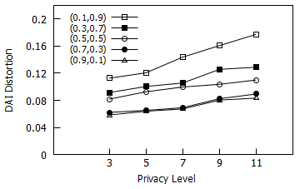
(a) 对PSI的影响 (b) 对DAI的影响
图6.5 α和β对查询结果的影响
Fig 6.5 The effect of α和β on query result
从图中可以看出α越大信息损失越低，查询误差率越低，这是因为α越大代表空间距离在混合距离度量的比重增加，因此匿名集中成员的空间距离较近，因此构建的假轨迹片段的范围减小，添加的假采样点的数量减少，因此数据可用性更好。并且从图中可以看出即使在α=0.1时信息损失不会超过0.2，PSI和DAI的查询误差率Distor_{rq}也不会超过0.2，证明本文提出的方法数据完整性较高，可用性较高。

6.3.3可用性对比分析
(k, δ)-anonymity^{[3]}方法按照相同时间跨度进行轨迹等价类划分，先对轨迹数据进行预处理，利用贪心聚类的方法对轨迹进行聚类，最后对采用点进行空间转换。现实生活中相同时间片的轨迹数量较少，因此本文先从数据集中筛选了部分轨迹数据，从原始数据中选取213条轨迹进行实验，假设所有的敏感序列都需要保护，同(k, δ)-anonymity^{[3]}方法进行对比分析本文方法的可用性，(k, δ)-anonymity选取δ=1000、2000和4000时结果的平均值，本文方法参数设定α=0.5，β=0.5。
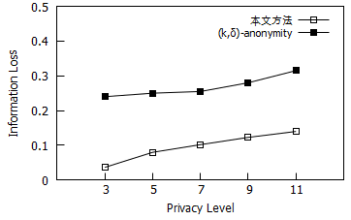
图6.6 信息损失比较
Fig 6.6 IL comparison
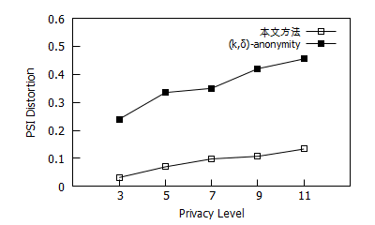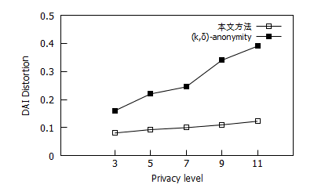
(a) PSI结果比较 (b) DAI结果比较
图6.7 查询结果的比较
Fig 6.7 The query result comparison
图6.6和6.7表示随着l的变化将本文方法同(k, δ)-anonymity^{[3]}在信息损失IL、两种查询误差率进行比较。从图中可以看出随着隐私保护度的增加，本文方法在信息损失、查询误差率都要远低于(k, δ)-anonymity，且本文方法的信息损失不超过0.2，PSI和DAI的查询误差率平均在0.1左右。证明本文的方法数据可用性要优于(k, δ)-anonymity方法。

6.3.4隐私保护度对运行时间的影响
尽管本文是针对离线状态下轨迹数据发布的隐私保护方法，但是方法时间效率依然对方法的实际应用产生重要的影响，因此本节考虑了隐私保护度对运行时间的影响。
图6.8中的(a)和(b)分别表示隐私保护度对敏感位置聚类划分时间和假轨迹构建时间的影响，假设对所有的敏感位置都进行保护，隐私保护度分别选取l=3，5，7，9，11。图中可以看出随着l的增大敏感位置聚类时间降低，这是因为l的增大，最后的匿名集数目减少，聚类时间加快，整体时间在10s左右。
假轨迹构建时间呈增大的趋势，这是因为l的增大，需要构建的假采样点数量增加，所以假轨迹构建时间增大，整体时间是毫秒级的，因此本文的方法可以支持在离线状态下轨迹数据中敏感位置的隐私保护。
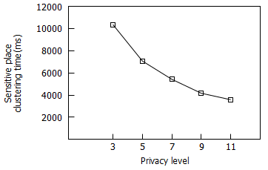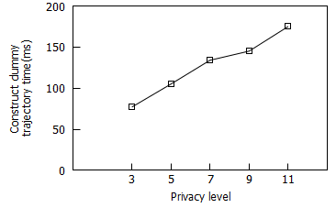
(a) 敏感位置聚类时间 (b) 假轨迹构建时间
图6.8 l对运行时间的影响
Fig 6.7 The effect of l on runtime

6.4考虑访问频率的隐私保护方法的实验对比与分析
考虑轨迹相似性吧！！！！

6.4.1敏感序列数量的影响
HilbertCurve为本文第5章提出的的

6.4.2不同α和β值的影响
在熵值方面，随着隐私保

6.4.3可用性对比分析
图6.9反映了随着k的变化，

6.4.4隐私保护度对运行时间的影响
平均匿名时间是指匿名服务

6.5 本章小结
本章主要是针对本文提出的问题轨迹中敏感位置的隐私保护方法的实验测试与结果分析。6.1节给出了本文所使用的可用性度量准则，通过GeoLife项目中收集到的的真实用户轨迹数据作为实验的数据，6.2节简述了本文的实验环境。
6.3节主要针对基于语义聚类的隐私保护方法的实验对比与分析。分别从敏感序列数量的影响、不同α和β值的影响、同(k, δ)-anonymity方法进行可用性对比分析以及考虑隐私保护度对运行时间的影响。实验结果表明基于语义聚类的隐私保护方法的运行时间在可接受范围内，并且可用性较于传统的隐私保护方法可用性有了很大的提高。
6.4节主要针对考虑访问频率的隐私保护方法进行实验对比分析。分别从敏感序列数量的影响、不同α和β值的影响、同现有隐私保护方法进行对比、运行时间的影响。实验结果表明，尽管由于替换位置的选择以及假轨迹片段的构建上造成总体运行时间增加，但运行时间仍可接受，并且考虑访问频率的隐私保护方法在数据可用性上得到进行提高。

第7章 结束语

7.1 结论
随着移动定位技术、无线通信技术的研究不断提高，带动着大量的移动智能终端设备的广泛使用，也促进了基于位置服务的发展。人们通过各种基于位置的服务例如：外卖、路径查询等使人们的生活更加的便捷。一段时间内用户上传的位置数据可以形成一个用户的轨迹数据，而轨迹数据可以从侧面反映出一个人的行为模式、兴趣爱好、家庭住址、信仰等，将人们上传的位置数据信息传送给服务提供商进行数据收集整理后发送给第三方可用于各种有益的分析活动，例如：城市规划、交通建设、旅游路径推荐等等。基于轨迹数据的特征，近年来有不少不法分子对发布出的轨迹数据进行恶意的攻击，通过相关知识的关联，甚至通过对轨迹数据的分析，可以进一步确定用户身份，获得用户的敏感信息等等，伴随着轨迹数据隐私泄露的问题日益突出，近年来大量的研究学者投身于关于数据发布轨迹数据上隐私保护方法的研究中。
通过对现有的隐私保护方法的适用场景以及对于隐私保护方法的度量分析可以发现，现有的隐私保护方法大部分没有考虑到不同用户的不同隐私需求，并且忽略了轨迹上不同的采样点的隐私保护度是不同的，因此如果对轨迹上所有的点进行保护处理后整体轨迹的可用性较差。而研究表明轨迹中能够泄露用户隐私信息的通常只是一些敏感位置，例如，停留点，起止点等。考虑到不同个体的隐私需求本文主要研究一种支持个性化隐私的轨迹中敏感位置的隐私保护方法，目的是抵御重新识别攻击防止攻击者通过重新识别出敏感位置进而确定出用户的敏感信息。
本文的主要贡献有以下几点：
（1）提出了两个不同的轨迹中敏感位置的隐私保护方法，两种方法均是基于假轨迹的原理，通过考虑不同用户的隐私需求，仅对用户需要保护的敏感位置进行保护，大大提高了发布数据的可用性。
（2）考虑了不同敏感位置之间的语义信息，对现有的敏感位置语义相似性衡量进行了改进，引入到达概率替换平均到达时刻作为新的度量特性，进一步提高了敏感位置语义相似度的精确性。
（3）通过考虑敏感位置之间的语义相似性以及敏感位置之间的空间距离，提出一个新的混合距离度量公式，并且基于l-多样性的原则，通过改进的k-means算法对敏感位置进行聚类划分，形成匿名集。
（4）提出一个新的假轨迹构建方法。在对敏感位置进行聚类划分形成匿名集后，将需要保护的敏感位置随机替换为匿名集中其他的位置。为了使发布的数据为原子轨迹，因此需要构建一条经过假位置的轨迹片段，为了是假轨迹片段更加真实，本文考虑了移动对象的速度、采样间隔等构建假采样点。
（5）通过理论分析和大量的实验结果证明，本文提出的隐私保护方法能够有效的抵御重新识别攻击，能够有效的保护敏感位置，并通过信息损失和查询误差率证明了本文的隐私保护方法较已有的隐私保护方法其数据可用性有了较大的提高。

7.2 工作展望
尽管本文提出的方法在一定程度上保证了轨迹数据发布中敏感位置的安全性，并对数据的可用性进行了提高，但数据发布中轨迹数据的隐私保护领域中仍然有很多的问题需要我们进行解决。
在未来的工作中，我们可以进一步考虑路网环境下轨迹中敏感位置的隐私保护方法。在抵御最大速度攻击时，匿名集以及假轨迹片段的构建方法。以及为了使构建的假轨迹片段更加的真实，可以进一步考虑路段的相似性等使假轨迹片段的构建更为真实不易识别。因此我们将继续研究更为完善的隐私保护算法，使其能够应用到更广泛的实际应用场景中。

参考文献
[1] | 霍峥,孟小峰. 轨迹隐私保护技术研究[J]. 计算机学报, 2012, 34(10):1820-1830.
[2] | 胡兆玮,杨静. 轨迹隐私保护技术研究进展分析[J]. 计算机科学,2016,43(4):16-23.
[3] | Abul O, Bonchi F, Nanni M. Never Walk Alone: Uncertainty for Anonymity in Moving Objects Databases[C]//Proceeding of the 2008 IEEE 24th International Conference on Data Engineering(ICDE). IEEE Computer Society. 2008: 376-385.
[4] | Abul O, Bonchi F, Nanni M. Anonymization of moving objects databases by clustering and perturbation[J]. Information Systems. 2010. 35(8): 884-910.
[5] | Nergiz M E, Atzori M, Saygin Y, et al. Towards Trajectory Anonymization: a Generalization-Based Approach[J]. Transactions on Data Privacy. 2009. 2(1): 47-75.
[6] | Gidofalvi G, Huang X, Pedersen T B. Privacy-Preserving Data Mining on Moving Object Trajectories[C]\\Proceeding of Mobile Data Management(MDM). Mannheim, Germany. 2007: 60-68.
[7] | Sheng G, Jianfeng M, Weisong Sh, et al. TrPF: A Trajectory Privacy-Preserving Framework for Participatory Sensing[J].IEEE Transactions on Information Forensics and Security. 2013. 8(6):874-887.
[8] | Sheng G, Jianfeng M, Weisong Sh, Guoxing Zh. LTPPM: a location and trajectory privacy protection mechanism in participatory sensing[J].Wireless Communications & Mobile Computing. 2015.15(1):155-169.
[9] | Kopanaki D, Pelekis N. Privacy Preservation of Semantic Trajectory Databases using Query Auditing Tech-niques[C]\\Proceedings of the Workshops of the EDBT/ICDT 2017 Joint Conference. Venice, Italy. 2017.
[10] | Huo Z, Huang Y, Meng X F. History trajectory privacy preserving through graph partition. In: Proceedings of the 1st Internatioal Workshop on Mobile Location-based Service. Beijing, China: ACM, 2011: 71-78.
[11] | Xiao J C, Xu L, Lin L M, et al. A Privacy-Preserving Approach Based on Graph Partition for Uncertain Trajectory Publishing[C]\\Proceeding of the 15th International Symposium on Parallel and Distributed Computing. Fuzhou, China. 2016: 285-290.
[12] | You T H, Peng W C, Lee W C. Protecting Moving Trajectories with Dummies[C]\\Proceeding of the 8th International Conference on Mobile Data Management(MDM). Mannheim, Germany. 2007:278-282.
[13] | Terrovitis M, Mamoulis N. Privacy Preservation in the Publication of Trajectories[C]\\Proceeding of the 9th International Confernece on Mobile Data Management(MDM 2008). Beijing, China. 2008:65-72.
[14] | Chen R, Fung B C, Mohammed N, et al. Privacy-preserving trajectory data publishing by local suppression[J]. Information Sciences. 2013. 231: 83-97.
[15] | Terrovitis M, Poulis G, Mamoulis N, et al. Local Suppression and Splitting Techniques for Privacy Preserving Publication of Trajectories[J]. IEEE Transactions on Knowledge and Data Engineering. 2017. 29(17): 1466-1479.
[16] | Huo Z, Meng X, Hu H, et al. You Can Walk Alone: Trajectory Privacy-Preserving through Significant Stays Protection[C]//Proceeding of Database System for Advanced Applications. Busan, South Korea. 2012: 351-366.
[17] | 霍峥, 崔洪雷, 贺萍. 基于语义位置保护的轨迹隐私保护的k-CS算法[J]. 计算机应用. 2018. 38(1):182-187.
[18] | Zhang Z, Sun Y, Xie X, et al. An Effieient Method on Trajectory Privacy Preservation[C]\\Proceedings of Big Data Computing and Communications-First International Conference. Taiyuan, China. 2015: 231-240.
[19] | Cicek A E. Nergiz M E, Saygin Y. Ensuring location diversity in privacy-preserving spatio-temporal data publishing[J]. VLDB J. 2014. 23(4): 609-625.
[20] | Monreale A, Trasarti R, Renso C, et al. Preserving privacy in semantic-rich trajectories of human mobility[C]\\Proceedings of the 3rd ACM SIGSPATIAL International Workshop on Security and Privacy in GIS and LBS. San Jose, California, USA. 2010: 47-54.
[21] | Han P, Tsai H. SST: privacy preserving for semantic tra-jectories[C]\\In 16th IEEE International Conference on Mobile Data Management (MDM). Pittsburgh, PA, USA.2015:411-414.
[22] | Dai Y, Shao J, Wei C, et al. Personalized semantic trajectory privacy preservation through trajectory reconstruction [J]. World Wide Web-internet & Web Information Systems. 2017(1):1-40.
[23] | Mahdavifar S, Abadi M, Kahani M, et al. A Clustering-Based Approach for Personalized Privacy Preserving Publication of Moving Object Trajectory Data[C]. In: Proceedings of the 6th Network and System Security. Wuyishan, Fujian, China. 2012: 149-165.
[24] | Kopanaki D, Pelekis N. Privacy Preservation of Semantic Trajectory Databases using Query Auditing Tech-niques[C]\\Proceedings of the Workshops of the EDBT/ICDT 2017 Joint Conference. Venice, Italy. 2017.
[25] | 孙岚, 郭旭东, 王一蕾. 个性化隐私保护轨迹发布算法[J]. 系统工程与电子技术. 2014. 36(12): 2550-2555.
[26] | 杨静, 张冰, 张健沛. 基于图划分的个性化轨迹隐私保护方法[J]. 通信学报. 2015. 36(03): 5-15.
[27] | 王超, 杨静, 张健沛. 基于稀疏化最小生成树聚类的个性化轨迹隐私保护算法[J]. 电子学报. 2015. 43(11): 2338-2344.
[28] | Sheng G, Jianfeng M, Cong S, Xinghua Li. Balancing trajectory privacy and data utility using a personalized anonymization model[J]. Journal of Network & Computer Applications. 2014. 38(1):125-134.
[29] | Komishani E G, Abadi M, Deldar F. PPTD: Preserving personalized privacy in trajectory data publishing by sensitive attribute generalization and trajectory local suppression[J]. Knowledge Based Systems. 2016. 94: 43-59
[30] | 霍峥,孟小峰,黄毅.PrivateCheckIn:一种移动社交网络中的轨迹隐私保护方法[J]. 计算机学报. 2013. 36(4):716-726.
[31] | 张博闻, 陈晶, 杜瑞颖. 一种个性化移动社交网络轨迹隐私保护方案[J]. 计算机应用研究. 2017. 34(03): 871-874.
[32] | Chow C, Mokbel M F. Trajectory privacy in location-based services and data publication.[J]. ACM SIGKDD Explorations Newsletter. 2011. 13(1): 19-29.
[33] | Chen Z, Shen H.T, Zhou X. Discovering popular routes from trajectories[C].\\IEEE International Conference on Data Engineering (ICDE). Hannover, Germany. 2011. 6791(9):900-911.
[34] | Wang L, Meng XF. Location Privacy Preservation in Big Data Era: A Survey[J]. Journal of Software. 2014.25(4):693-712.
[35] | Nathan E, Alex P. Reality mining: sensing complex social system[J] Journal Personal and Ubiquitous Computing. 2006. 10(4):255-268.
[36] | Zheng Y, Zhang L, Xie X, Ma WY. Mining interesting locations and travel sequences from GPS trajectories[C]. \\ International Conference on World Wide Web. Madrid, Spain. 2009:791-800.
[37] | Tao Y, Faloutsos C, Papadias D, Liu B. Prediction and indexing of moving objects with unknown motion patterns[C]. SIGMOD. Paris, France.2004:611-622.
[38] | Sacharidis D, Patroumpas, K, Terrovitis M, et al. On-line discovery of hot motion paths[C]. EDBT. Nantes, France.2008:392-403.
[39] | Gonzalez H, Han J, Li X, et al. Adaptive fastest path computation on a road network: a traffic mining approach[C].\\ International Conference on Very Large Data Bases. Vienna, Austria. 2007:794-805.
[40] | Jeung H, Liu Q, Shen HT, Zhou X. A hybrid prediction model for moving objects[C].\\IEEE International Conference on Data Engineering. Cancun, Mexico. 2008:70-79.
[41] | Sweeney L. k-anonymity: a model for protecting privacy[J]. International Journal of Uncertainty, Fuzziness and Knowledge-Based Systems. 2002. 10(5):557-570.
[42] | Voelcker J. Stalked by satellite: an alarming rise in GPS-enabled harassment[J]. IEEE Spectrum. 2006, 43(7):15-16.
[43] | Samarati P. Protecting respondents identities in microdata release[J]. IEEE Transactions on Knowledge and Data Engineering. 2001, 13(6):1010-1027.
[44] | Sui K, Zhao Y, Liu D, et al. Your trajectory privacy can be breached even if you walk in groups[C]. IEEE International Symposium on Quality on Service. Beijing, China. 2016:1-6.
[45] | Cao X, Cong G, Jensen C S. Mining Significant semantic loations from GPS data.[C]\\Proceedings of the VLDB Endowment. Singapore. 2010:1009-1020.
[46] | Zheng Y, Xie X, Ma W Y. GeoLife: A Collaborative Social Networking Service among User, Location and Tra-jectory[C]\\Bulletin of the Technical Committee on Data Engineering. 2010:33(2):32-39.
[47] | Lu Q, Wang C, Xiong Y, Hia H, et al. Personalized Privacy-Preserving trajectory Data Publishing[J]. Chinese Journal of Electronics. 2017, 26(2):285-291.
[48] | Xiao X, Yi K, Tao Y. The hardness and approximation algorithm for l-diversity[C]. International Conference on Extending Database Technology, Lausanne, Switzerland. 2017, 26(2):285-291.
[49] | Zheng Y, Zhang L, Xie X, et al. Mining Interesting Locations and Travel Sequences from GPS Trajectories[C]. \\Proceedings of the 18th International Conference on World Wide Web, WWW 2009, Madrid, Spain, 2009:791-800.

致 谢
时光匆匆流过，转眼间在东北大学的两年半硕士生涯将要结束，在这段硕士生涯学习期间，一路走来，在生活上和学业上我都得到了周围很多老师和同学的关怀及帮助，所以在学位论文即将完成之际，我要向给予我帮助和指导的人表达我最诚挚的谢意。
首先，我要感谢我的指导老师——杨晓春老师，杨老师和蔼可亲，治学严谨，对于学术研究抱有极大的热情和追求，在生活和学术研究上都对我产生了很大的影响。对于我们生活中所遇到的问题，杨老师总能耐心的帮助分析并给出解决方案，在学术研究上，杨老师更是我学术研究上的启蒙者，在整个论文完成的过程中，杨老师首先帮我明确了课题研究题目应用场景，督促我阅读当今国内外最领先的技术，帮助我们分析现在隐私保护的研究现状，在整个论文撰写的过程中杨老师也悉心的给予指导建议，从论文的架构、内容和方法进行改进，使我的论文逻辑架构合理清晰，创新点明确。
感谢实验室的王斌老师和李晓华老师，王斌老师生活中幽默风趣、但在学术研究上又严肃认真，每当我遇到问题迷茫的时候，王老师不厌其烦的帮助我理清思路。感谢李晓华老师，通过学习李晓华老师教授的计算机安全与保密的课程，对我的研究方向很有帮助，并且李老师上课的时候认真负责，关注于与同学之间的互动，使我有很大的收获。
在这两年半的实验室生活中，也感谢实验室各位的帮助，通过每周的例会，开阔了我自己的视野，学习了不同领域方向上最新的研究成果，并且整个实验室的学术研究氛围浓厚，也督促着我不断上进。感谢崔宁宁师兄和朱怀杰师兄在我学术研究上的指导，两位师兄乐于助人、思维活跃给予我课题研究中很大的启发，也教会我如何写论文。感谢韩雨童师姐、邱涛师兄、孙晶师兄等在实验室的日常生活中对我的无微不至的照顾。同时也感谢王雷霞、王晓琼、王琦、丁光伟、孙学磊、李莉、张鑫、朱莹、张瑞麒对我的帮助，生活中我们互帮互助，学业中我们互相督促鼓励。同时我也感谢我的室友，刘婷、刘书伶、刘小洁和李艾玲同学，每当我遇到困难和挫折的时候总能耐心的宽慰我，伸出援助之手。
最后，感谢我的父母，感谢父母教会如何做人，还有很多的人生道理。感谢我的朋友们，在我找工作烦闷的时候能够鼓励我，支持我。能够最后顺利的完成我的论文工作，以及找到心仪的工作离不开我周围的人，我相信这期间我收获到的对于我日后工作上也一定会产生深远的影响，所以日后我将会更努力鞭策自己，追求上进，不辜负大家对我的期待！

攻硕期间的科研成果及获奖情况
参加的项目：
- 国家自然科学基金重点项目：面向物联网搜索的隐私保护理论和关键技术(61532021)，2016.1-2020.12。
- 辽宁省百千万人才工程A类计划：面向物联网搜索的隐私保护理论和关键技术，2016.1-2020.12。
发表的论文：
- 刘旺媛,王斌,崔宁宁,王雷霞,杨晓春. 轨迹中敏感位置的隐私保护方法[J]. 计算机科学与探索.（已录用）.
获奖情况：
- 2016～2017学年，获东北大学研究生一等奖学金
- 2016年10月，获东北大学新生校长奖学金
- 2017年11月，获东北大学计算机学院优秀党员称号
- 2017～2018学年，获东北大学研究生一等奖学金
- 2018~2019学年，获东北大学研究生一等奖学金

